Sarunu procedūras ar publikāciju “Releju skapju ŠRU-M piegāde” nolikums
(apstiprināts ar iepirkuma komisijas 2022. gada 18. maija 1. sēdes protokolu)
SARUNU PROCEDŪRAS AR PUBLIKĀCIJU
“Releju skapju ŠRU-M piegāde”

(iepirkuma id. Nr. LDZ 2022/95-SPA)

NOLIKUMS

Rīga, 2022

- vispārīgĀ informācijA

  - Sarunu procedūras nolikumā ir lietoti šādi termini:
    - sarunu procedūra (turpmāk var tikt saukts arī kā “iepirkums”, “iepirkuma procedūra”) - sarunu procedūra ar publikāciju “Releju skapju ŠRU-M piegāde” (iepirkuma identifikācijas Nr. LDZ 2022/95-SPA), kas tiek veikta saskaņā ar VAS “Latvijas dzelzceļš” Iepirkumu noteikumiem (apstiprināti ar VAS “Latvijas dzelzceļš” valdes 2020. gada 10. februāra lēmumu Nr.VL-8/67);
    - komisija – VAS “Latvijas dzelzceļš” iepirkuma komisija, kas pilnvarota organizēt sarunu procedūru;
    - nolikums (turpmāk var tikt saukts arī kā “sarunu procedūras nolikums” vai “sarunu procedūras dokumenti”) – sarunu procedūras nolikums ar pielikumiem un jebkuri sarunu procedūras nolikuma precizējumi, skaidrojumi, izmaiņas vai grozījumi, kas var rasties iepirkuma procedūras gaitā;
    - ieinteresētais piegādātājs – piegādātājs, kas izteicis vēlmi piedalīties sarunu procedūrā;
    - pasūtītājs – VAS “Latvijas dzelzceļš”;
    - pretendents – piegādātājs, kas ir iesniedzis piedāvājumu sarunu procedūrai;
    - prece – releju skapji ŠRU-M, saskaņā ar sarunu procedūras nolikuma un tā pielikumu nosacījumiem.

  - Rekvizīti
    - Pasūtītājs:
VAS “Latvijas dzelzceļš”, vienotais reģistrācijas Nr. 40003032065. Juridiskā adrese: Gogoļa iela 3, Rīga, LV-1547, Latvija. Banka: Luminor Bank AS Latvijas filiāle, konta Nr. LV17RIKO0000080249645, bankas kods: RIKOLV2X.
    - Saņēmējs (pasūtītāja struktūrvienība):
VAS “Latvijas dzelzceļš” Elektrotehniskā pārvalde. Faktiskā adrese: Gogoļa iela 3, Rīga, LV-1547.

  - Pasūtītāja kontaktpersona
Organizatoriska rakstura jautājumos un jautājumos par sarunu procedūras nolikumu pasūtītāja kontaktpersona: komisijas sekretāre – VAS “Latvijas dzelzceļš” Iepirkumu biroja iepirkumu speciāliste Aija Apšeniece, tālruņa numurs: +371 67234948, +371 26788268; e-pasta adrese: aija.apseniece@ldz.lv.

  - Sarunu procedūras dokumentu pieejamība, informācijas sniegšana par iepirkumu un datu apstrāde
    - Pasūtītājs nodrošina brīvu un tiešu elektronisku pieeju iepirkuma dokumentiem un visiem papildus nepieciešamajiem dokumentiem, tai skaitā iepirkuma līguma projektam un sniegtajiem skaidrojumiem, pasūtītāja tīmekļvietnē www.ldz.lv sadaļā “Iepirkumi” pie attiecīgā iepirkuma sludinājuma.
    - Ja pasūtītājs objektīvu iemeslu dēļ nevar nodrošināt brīvu un tiešu elektronisku pieeju sarunu procedūras dokumentiem un visiem papildus nepieciešamajiem dokumentiem un/vai informācijai, tai skaitā iepirkuma līguma projektam, pasūtītājs tos izsūta vai izsniedz ieinteresētajiem piegādātājiem (pretendentiem) 6 (sešu) dienu laikā pēc tam, kad saņemts pieprasījums.
    - Pasūtītājs nodrošina ieinteresētajiem piegādātājiem iespēju iepazīties uz vietas ar sarunu procedūras dokumentiem, sākot no iepirkuma izsludināšanas brīža VAS “Latvijas dzelzceļš” Iepirkumu birojā, Gogoļa ielā 3, Rīgā, LV-1547 (līdzi ņemot personu apliecinošu dokumentu un sakarā ar caurlaižu režīmu, apmeklējumu piesakot iepriekš nolikuma 1.3. punktā norādītājai pasūtītāja kontaktpersonai).
    - Ieinteresētajam piegādātājam ir pienākums sekot līdzi pasūtītāja tīmekļvietnē www.ldz.lv sadaļā “Iepirkumi” pie attiecīgā iepirkuma sludinājuma publicētajai informācijai. Pasūtītājs nav atbildīgs par to, ja ieinteresētā persona nav iepazinusies ar informāciju, kurai ir nodrošināta brīva un tieša elektroniska pieeja.
    - Ja ieinteresētais piegādātājs ir laikus (ne vēlāk kā 6 (sešas) dienas pirms piedāvājuma iesniegšanas termiņa beigām) pieprasījis pasūtītājam uz 1.3. punktā norādīto e-pasta adresi papildu informāciju par iepirkumu, pasūtītājs to sniedz 5 (piecu) darbdienu laikā pēc attiecīga pieprasījuma saņemšanas. Ja pieprasījums ir iesniegts vēlāk par norādīto termiņu, pasūtītājs izvērtē, vai atbildes sniegšanai ir nepieciešama papildus informācijas apstrāde, un, ja informācija ir ātri sagatavojama, pasūtītājs sniedz atbildi.
    - Pasūtītājs ievieto 1.4.5. punktā minēto informāciju tīmekļvietnē, kurā ir pieejami sarunu procedūras dokumenti un visi papildus nepieciešamie dokumenti, kā arī elektroniskā formā nosūta atbildi piegādātājam, kas uzdevis jautājumu, uz tā norādīto e-pastu.
    - Pretendentam informāciju par sarunu procedūras rezultātiem pasūtītājs izsūta uz e-pastu un pēc pieprasījuma – pa pastu.
    - Sarunu procedūras dokumentos iekļautie fizisko personu dati tiks apstrādāti, pamatojoties uz 2016. gada 27. aprīļa Eiropas Parlamenta un Padomes Regulu 2016/679 par fizisku personu aizsardzību attiecībā uz personas datu apstrādi un šādu datu brīvu apriti, ar ko atceļ Direktīvu 95/46/EK (Vispārīgā datu aizsardzības regula) 6.panta 1.daļas f) apakšpunktu. Personas datu apstrādes pārzinis ir VAS “Latvijas dzelzceļš”.

  - Piedāvājumu iesniegšanas, atvēršanas vieta, datums, laiks un kārtība
    - Piedāvājumu sarunu procedūrai jāiesniedz līdz 2022. gada 8. jūnija plkst.9.30 Rīgā, Gogoļa ielā 3, 1.stāvā, 100. kabinetā (VAS “Latvijas dzelzceļš” kancelejā). Piedāvājumu iesniedz personīgi, ar kurjera starpniecību vai ierakstītā pasta sūtījumā.
    - Komisija iesniegtos piedāvājumus atver tūlīt pēc piedāvājumu iesniegšanas termiņa beigām 2022. gada 8. jūnijā plkst. 10.00.
    - Pēc piedāvājumu iesniegšanai noteiktā termiņa iesniegtie piedāvājumi, kas nav slēgtā iesaiņojumā (neaizlīmētā iepakojumā), netiks skatīti, tie tiks atgriezti atpakaļ iesniedzējiem bez izskatīšanas.
    - Ja komisija saņēmusi pretendenta piedāvājuma atsaukumu vai grozījumu, to atver pirms piedāvājuma.
    - Iesniedzot piedāvājumu, pretendents pilnībā atzīst visus nolikumā (t.sk. tā pielikumos un formās) ietvertos nosacījumus.
    - Piedāvājumu atvēršana nav atklāta.
    - Komisija piedāvājumus atver to iesniegšanas secībā – tiek nolasīts pretendenta nosaukums un piedāvātā cena.

  - Piedāvājuma dokumentu noformējums
    - Piedāvājums jāiesniedz drošā un aizvērtā iepakojumā, lai tā saturam nevar piekļūt, nesabojājot iesaiņojumu, uz iepakojuma jānorāda:
      - atzīme: “Piedāvājums sarunu procedūrai ar publikāciju “Releju skapju ŠRU-M piegāde” (iepirkuma identifikācijas Nr. LDZ 2022/95-SPA). Neatvērt līdz 2022. gada 8. jūnija plkst. 10.00”;
      - adresāts: VAS “Latvijas dzelzceļš” Iepirkumu birojam, Gogoļa ielā 3, Rīgā, Latvijā, LV-1547;
      - informāciju par pretendentu: nosaukums, juridiskā adrese un kontakttālrunis.
    - Sarunu procedūrā piedāvājuma dokumenti jāiesniedz papīra formā 1 (vienu) piedāvājuma oriģinālu un 1 (vienu) kopiju. Uz piedāvājuma oriģināla titullapas norāda “ORIĢINĀLS”, uz piedāvājuma kopijas titullapas - “KOPIJA”.
Ja starp dokumentiem tiks konstatētas pretrunas, noteicošie būs piedāvājuma oriģināla dokumenti.
    - Piedāvājuma dokumentiem jābūt cauršūtiem vai caurauklotiem, tā, lai dokumentus nebūtu iespējams atdalīt. Piedāvājuma sējumu lapām jābūt numurētām. Uz pēdējās lapas aizmugures jānorāda cauršūto lapu skaits, ko ar savu parakstu apliecina persona, kam ir pārstāvības tiesības.
    - Piedāvājums jāiesniedz latviešu valodā. Iesniedzot dokumentus citā valodā, pievienot apliecinātu tulkojumu latviešu valodā, atbilstoši Ministru kabineta 2000. gada 22. augusta noteikumos Nr.291 “Kārtība, kādā apliecināmi dokumentu tulkojumi valsts valodā” noteiktajām prasībām. Pretējā gadījumā komisija ir tiesīga uzskatīt, ka dokuments nav iesniegts. Par dokumentu tulkojuma atbilstību oriģinālam atbild pretendents.
    - Visus piedāvājuma dokumentus pretendents noformē atbilstoši spēkā esošajiem normatīvajiem aktiem, kas nosaka papīra un elektronisko dokumentu izstrādāšanu, tai skaitā atbilstoši Ministru kabineta 2018. gada 4. septembra noteikumiem Nr.558 “Dokumentu izstrādāšanas un noformēšanas kārtība”.
    - Piedāvājuma papildinājumi, labojumi vai atsaukumi ir jāiesniedz slēgtā iesaiņojumā saskaņā 1.5.1. punktā noteikto kārtību un termiņu. Uz iesaiņojuma jānorāda 1.6.1. punktā noteiktā informācija un atzīme “PAPILDINĀJUMI”, “LABOJUMI” vai “ATSAUKUMS”.
    - Iesniegto piedāvājumu pretendents var papildināt vai grozīt tikai līdz piedāvājumu iesniegšanas termiņa beigām. Atsaukumam ir bezierunu raksturs un tas izslēdz pretendenta atsauktā piedāvājuma tālāku līdzdalību sarunu procedūrā.
    - Sarunu procedūrā nav atļauts iesniegt piedāvājuma variantus. Ja pretendents iesniedz vairākus piedāvājumus, tie visi ir atzīstami par nederīgiem.
    - Informāciju, kas ir komercnoslēpums atbilstoši Komerclikuma 19. pantam vai kas uzskatāma par konfidenciālu informāciju, pretendents norāda savā piedāvājumā. Komercnoslēpums vai konfidenciāla informācija nevar būt informācija, kas saskaņā ar normatīvajiem aktiem ir noteikta par vispārpieejamu informāciju.
    - Sarunu procedūrā iesniegtā piedāvājuma dokumentācija paliek pasūtītāja rīcībā un netiek atgriezta atpakaļ.
    - Pasūtītājs pēc piedāvājumu atvēršanas var pieprasīt pretendentiem 1 (vienas) darba dienas laikā iesniegt piedāvājumu (tajā skaitā piedāvājumā iekļauto informāciju un dokumentus) arī elektroniski.

  - Piedāvājuma derīguma termiņš: 100 (viens simts) dienas no piedāvājuma atvēršanas dienas.

  - Pasūtītājam iesniedzamo dokumentu derīguma termiņš:
    - Pretendenta izslēgšanas gadījumu neattiecināmību apliecinošās izziņas un citus līdzvērtīgus dokumentus, kurus izsniedz Latvijas kompetentās institūcijas, pasūtītājs pieņem un atzīst, ja tie izdoti ne agrāk kā 1 (vienu) vienu mēnesi pirms iesniegšanas dienas.
    - Komisija, izmantojot publiski pieejamās datu bāzes un publiski pieejamo informāciju var pārbaudīt un pārliecināties par pretendenta faktisko situāciju uz pieprasījuma brīdi - vai uz to neattiecas obligātie pretendentu izslēgšanas nosacījumi.
    - Komisija ir tiesīga jebkurā brīdī pieprasīt no pretendenta iesniegt kompetentu institūciju izsniegtus aktuālus dokumentus, kas apliecina, ka uz pretendentu neattiecas obligātie pretendentu izslēgšanas nosacījumi, īpaši gadījumos, ja minēto informāciju nav iespējams pārbaudīt publiski pieejamās datu bāzēs.

  - Piedāvājuma cena
    - Finanšu piedāvājumā cenas aprēķina un norāda EUR bez pievienotās vērtības nodokļa (PVN). Norādot cenas, skaitļi jānoapaļo līdz simtdaļām (divi cipari aiz komata).
    - Piedāvājuma cenā (finanšu piedāvājumā) jābūt iekļautām absolūti visām ar preces piegādi saistītām izmaksām, tai skaitā preces cena, transportēšanas līdz piegādes vietām un pārkraušanas, izkraušanas izmaksas, personāla un administratīvās izmaksas, muitas, dabas resursu, sociālais u.c. nodokļi (izņemot PVN) saskaņā ar Latvijas Republikas tiesību aktiem, pieskaitāmās izmaksas, ar peļņu un riska faktoriem saistītās izmaksas, neparedzamie izdevumi u.tml.
    - Piedāvājuma cenā (finanšu piedāvājumā) neiekļautās izmaksas līguma izpildes laikā netiks kompensētas.
    - Piedāvātajai cenai (attiecīgi līgumā fiksētajām cenām) līguma izpildes laikā jābūt nemainīgai: arī valūtas kursa, cenu inflācijas un citu darbu izmaksas ietekmējošu faktoru izmaiņu gadījumos.

- Informācija par sarunu procedūras priekšmetu

  - Sarunu procedūras priekšmeta apraksts un apjoms: releju skapju ŠRU-M piegāde saskaņā ar sarunu procedūras nolikuma un tā pielikumu nosacījumiem (turpmāk – prece). Iepirkuma priekšmets sadalīts 6 (sešās) daļās (kopā 9 (deviņi) skapji) atbilstoši Specifikācijā (skat. nolikuma 2. pielikumu) norādītajai preču nomenklatūrai.

  - Piedāvājumu pretendents var iesniegt gan par visu sarunu procedūras priekšmetu kopumā, gan par atsevišķām tā daļām pilnā apjomā. Piedāvājuma varianti nav atļauti.

  - Pasūtītājs ir tiesīgs finansiālu vai citu apsvērumu dēļ palielināt vai samazināt sarunu procedūras priekšmeta apjomu vai pieņemt lēmumu noslēgt līgumu tikai par kādu sarunu procedūras priekšmeta daļu vai daļām.

  - Iepirkuma līguma:
    - piegādes termiņš: preces piegādes termiņš pilnā apjomā ir 3 (trīs) mēnešu laikā no līguma noslēgšanas dienas;
    - piegādes vieta: Latvija (adresēs, kas norādītas nolikuma 2. pielikumā);
    - piegādes veids: līdz piegādes vietām (skat. nolikuma 2. pielikumā);
    - paredzamā summa: 31 500.00 EUR.

  - Specifikācija: pretendents apņemas piegādāt preci saskaņā ar Specifikāciju (sk. nolikuma 2. pielikumu).

- Pretendentu atlases prasības un piedāvājumā iekļaujamā informācija un dokumenti

  - Pretendentu atlases prasības ir obligātas visiem pretendentiem, kas vēlas iegūt tiesības piegādāt preci un slēgt iepirkuma līgumu.
  - Pretendentam jāatbilst šādiem pretendentu atlases noteikumiem un ar piedāvājumu jāiesniedz šāda informācija un dokumenti:
Nr.  p.k. | Pretendentu atlases prasības | Iesniedzamā informācija, dokumenti:
 |  | Latvijā reģistrētiem pretendentiem | Ārvalstīs reģistrētiem pretendentiem
3.2.1. | Pretendents apliecina dalību sarunu procedūrā
3.2.1.1. | Pretendentam jāiesniedz pieteikums par piedalīšanos sarunu procedūrā atbilstoši nolikumā paredzētajai formai, kas ietver arī piekrišanas apliecinājumu iepirkuma noteikumiem. | Pieteikums dalībai sarunu procedūrā (veidlapas forma nolikuma 1. pielikumā).
3.2.1.2. | Pretendentam jāpiedāvā iepirkuma priekšmetā minētajai precei cena, kurā ir iekļautas visas ar iepirkuma līguma izpildi saistītās izmaksas (finanšu piedāvājums) atbilstoši nolikuma 1.9. punktā noteiktajam. | Finanšu piedāvājums (iekļauts nolikuma 1. pielikumā).
3.2.1.3. | Piedāvājuma dokumentus jāparaksta personai ar pārstāvības tiesībām.  Ja dokumentus paraksta persona, kam pārstāvības tiesības un apjoms nav reģistrēts atbildīgajā institūcijā un attiecīgi nav publiski pieejams un pārbaudāms, jāiesniedz atbilstoša pārstāvības tiesību un to apjoma pilnvara. | Latvijā reģistrētam pretendentam prasības izpildes apliecinošu dokumentu nav jāiesniedz, ja pārstāvību var pārbaudīt publiskajās datubāzēs. Informāciju pasūtītājs/komisija pārbauda par pretendentu Latvijas Republikas Uzņēmumu reģistra tīmekļvietnē: www.ur.gov.lv.  Ja piedāvājuma dokumentus paraksta pilnvarotā persona, jāiesniedz atbilstošu piešķirto pārstāvības tiesību un saistību apjoma apliecinošu dokumentu (pilnvaru). |  |  | Ārvalstī reģistrētam pretendentam jāiesniedz reģistrācijas valsts kompetentas institūcijas izdotu pārstāvības tiesības un apjomu apliecinošu dokumentu, ja valsts normatīvie akti paredz šādu ziņu publisku reģistru.  Ja piedāvājuma dokumentus paraksta persona, kura nav minēta ārvalsts kompetentas institūcijas izdotajā dokumentā, jāiesniedz atbilstošu piešķirto pārstāvības tiesību un saistību apjoma apliecinošu dokumentu (pilnvaru).
3.2.2. | Izslēgšanas gadījumu neattiecināmība
3.2.2.1. | Ir konstatēts, ka pretendentam ir nodokļu parādi (tai skaitā valsts sociālās apdrošināšanas obligāto iemaksu parādi), kas kopsummā kādā no valstīm pārsniedz 150 EUR (viens simts piecdesmit eiro).  Papildus vērtēšanas gaitai tiek pārbaudīts (1) piedāvājumu iesniegšanas termiņa pēdējā dienā; (2) dienā, kad pieņemts lēmums par iespējamu iepirkuma līguma slēgšanas tiesību piešķiršanu; | Informāciju pasūtītājs/ komisija pārbauda par Latvijā reģistrētu pretendentu valsts publiskajās datu bāzēs un izmantojot publiski pieejamo informāciju. Pretendentam prasības izpildes apliecinošu dokumentu nav jāiesniedz. | Ārvalstī reģistrētam pretendentam jāiesniedz reģistrācijas (pastāvīgās dzīvesvietas) valsts kompetentu institūciju izdota izziņa, kas apliecina prasībā noteiktā izslēgšanas gadījuma neattiecināmību.
3.2.2.2. | Ir pasludināts pretendenta maksātnespējas process, apturēta pretendenta saimnieciskā darbība vai pretendents tiek likvidēts. | Informāciju pasūtītājs/komisija pārbauda par Latvijā reģistrētu pretendentu valsts publiskajās datu bāzēs un izmantojot publiski pieejamo informāciju.  Pretendentam prasības izpildi apliecinošu dokumentu nav jāiesniedz. | Ārvalstī reģistrētam pretendentam jāiesniedz pretendenta vai personas reģistrācijas (pastāvīgās dzīvesvietas) valsts kompetentas institūcijas izdotu izziņu, kas apliecina, ka nav pasludināts maksātnespējas process, apturēta vai pārtraukta saimnieciskā darbība vai piemērota darbības likvidācija.
3.2.2.3. | Pretendents, tā darbinieks vai pretendenta piedāvājumā norādītā persona ir konsultējusi vai citādi bijusi iesaistīta iepirkuma dokumentu sagatavošanā. | Informācija (apliecinājums), ka pretendents, tā darbinieks vai pretendenta piedāvājuma dokumentos norādīta persona nav konsultējusi vai citādi bijusi iesaistīta iepirkuma dokumentu sagatavošanā (atbilstošs apliecinājums iekļauts pieteikuma veidlapā - nolikuma 1. pielikums).
3.2.2.4. | Pretendents ir sniedzis nepatiesu informāciju tā kvalifikācijas novērtēšanai vai vispār nav sniedzis pieprasīto informāciju. | Informāciju pasūtītājs/komisija pārbauda par pretendentu valsts publiskajās datu bāzēs, izmantojot publiski pieejamo informāciju un pasūtītājam/komisijai pieejamo informāciju.
3.2.2.5. | Pretendents nav pildījis ar pasūtītāju noslēgto iepirkuma līgumu, kā rezultātā pasūtītājs ir izmantojis attiecīgajā līgumā paredzētās tiesības vienpusēji atkāpties no līguma. | Informāciju pasūtītājs/komisija pārbauda par pretendentu, izmantojot pasūtītājam/komisijai pieejamo informāciju. Pretendentam prasības izpildi apliecinošu dokumentu nav jāiesniedz.
3.2.2.6. | Ir konstatēts, ka uz pretendentu, kuram piešķiramas līguma slēgšanas tiesības, attiecas Starptautisko un Latvijas Republikas nacionālo sankciju likuma ierobežojumi, kas ietekmē līguma izpildi.  Atbilstības pārbaudi noteiktajai prasībai pasūtītājs/komisija veic pirms lēmuma pieņemšanas par iepirkuma līguma slēgšanas tiesību piešķiršanu un tikai attiecībā uz pretendentu, kuram nolikumā noteiktajā kārtībā būtu piešķiramas iepirkuma līguma slēgšanas tiesības (skat. nolikuma 4.3.5. punktā). | Informāciju pasūtītājs/ komisija pārbauda par Latvijā reģistrētu pretendentu informācijas sistēmās.  Pretendentam prasības izpildi apliecinošu dokumentu nav jāiesniedz. |  | Ārvalstī reģistrētam pretendentam Ārvalsts kompetentas institūcijas izdota izziņa, kurā norādītas pārbaudei nepieciešamās ziņas (personas vārds, uzvārds, personas kods/uzņēmuma reģistrācijas numurs) par ārvalstī reģistrētu pretendentu (tai skaitā, tā valdes locekli un padomes locekli, patieso labuma guvēju (vai ziņas par to, ka patieso labuma guvēju noskaidrot nav iespējams), pārstāvēttiesīgo personu vai prokūristu, vai personu, kura ir pilnvarota pārstāvēt pretendentu darbībās, kas saistītas ar filiāli vai personālsabiedrības biedru) Starptautisko un Latvijas Republikas nacionālo sankciju likumā noteikto ierobežojumu pārbaudei.  Ja šāda izziņa netiek izsniegta, minēto dokumentu var aizstāt ar zvērestu vai, ja zvēresta došanu attiecīgās valsts normatīvie akti neparedz, - ar paša pretendenta apliecinājumu kompetentai izpildvaras vai tiesu varas iestādei, zvērinātam notāram vai kompetentai attiecīgās nozares organizācijai to reģistrācijas valstī.
3.2.3. | Kvalifikācijas prasības pretendentiem  Prasības pretendenta iespējām veikt profesionālo darbību, saimnieciskajam un finansiālajam stāvoklim, tehniskajām un profesionālajām spējām
3.2.3.1. | Pretendents ir reģistrēts Latvijas Republikas Uzņēmumu reģistra Komercreģistrā. | Informāciju pasūtītājs/ komisija pārbauda par Latvijā reģistrētu pretendentu Latvijas Republikas Uzņēmumu reģistra tīmekļvietnē www.ur.gov.lv. |  | Ārvalstī reģistrētam pretendentam tā mītnes zemes likumdošanā noteiktu komersanta reģistrācijas faktu apliecinoša dokumenta kopija.  Ja attiecīgās valsts normatīvais regulējums neparedz reģistrācijas dokumenta izdošanu, tad pretendents pieteikumā (nolikuma 1. pielikumā iekļautā forma) iekļauj informāciju un norāda kompetento iestādi attiecīgajā valstī, kas nepieciešamības gadījumā var apliecināt reģistrācijas faktu.
3.2.3.2. | Pretendenta vidējais gada neto finanšu apgrozījums pēdējos 3 (trīs) noslēgtajos finanšu atskaites gados no ikgadējā Valsts ieņēmumu dienestam (vai līdzvērtīgam reģistram ārvalstīs, ja paredzēts atbilstoši attiecīgās valsts normatīvo aktu prasībām) iesniegtā peļņas vai zaudējumu pārskata ir vismaz 2 (divas) reizes lielāks par pretendenta piedāvājumā piedāvāto līguma summu.  Ja pretendenta saimnieciskās darbības periods ir īsāks nekā prasībā noteikts, tad vidējam neto finanšu apgrozījumam jāatbilst prasībai laika periodā atbilstoši saimnieciskās darbības periodam.  Ārvalsts pretendentam jāiesniedz informācija no atbilstoši tā reģistrācijas valsts praksei pārbaudīta un apstiprināta gada finanšu pārskata. | Informācija par pretendenta finanšu apgrozījumu (nolikuma 3. pielikuma 1. tabulas forma).  Informāciju par pretendenta finanšu apgrozījumu norāda no ikgadējā Valsts ieņēmumu dienestam iesniegtā peļņas vai zaudējumu pārskata par pretendenta par pēdējiem prasībā noteiktajiem noslēgtajiem finanšu pārskata gadiem vai atbilstoši saimnieciskās darbības periodam, ja pretendents darbojas īsāku laika periodu nekā prasībā noteikts.  Informāciju pasūtītājs/komisija pārbauda par Latvijā reģistrētu pretendentu valsts publiskajās datu bāzēs un izmantojot publiski pieejamo informāciju Pretendentam VID iesniegs peļņas vai zaudējuma pārskats nav jāiesniedz. |  | Informācija par pretendenta finanšu apgrozījumu (nolikuma 3. pielikuma 1. tabulas forma).  Ārvalstī reģistrētam pretendentam papildus jāiesniedz par katru veidlapā norādīto finanšu gadu savas mītnes zemes likumdošanā noteikti peļņas – zaudējumu aprēķinam līdzvērtīgi dokumenti, kas prasības izpildei uzskatāmi apliecina saimniecisko un finansiālo stāvokli.  Attiecībā uz minēto, var norādīt uz publiski pieejamu tīmekļa vietni internetā, kur bez maksas var pārbaudīt nepieciešamo informāciju.
3.2.3.3. | Pretendentam pēdējo 5 (piecu) gadu laikā (vai atbilstoši saimnieciskās darbības periodam, ja pretendenta faktiskais darbības periods ir īsāks nekā prasībā noteikts) ir pieredze, vismaz 1 (viena) iepirkuma priekšmetam līdzvērtīga pēc satura un apjoma, līguma sekmīgā izpildē.  Piegādēm jābūt izpildītām līgumā noteiktajā termiņā un kvalitātē. | Informācija par prasībai atbilstošu pretendenta pieredzi (nolikuma 3. pielikuma 2. tabulas forma).  Prasības izpildei ar piedāvājumu papildus dokumenti nav jāiesniedz, taču piedāvājumu vērtēšanas gaitā pēc komisijas pārstāvju pirmā pieprasījuma pretendentam pienākums nekavējoties iesniegt arī:  atsauksmi, kas apliecina pretendenta pieredzi prasībai atbilstošas preces piegādē no norādītā klienta (atsauksmē tiek norādīta informācija par piegādāto preci, t.sk. īss apraksts par preces specifiku un piegādes kvalitāti un savlaicīgumu).
3.2.3.4. | Piedāvātā prece pilnībā atbilst sarunu procedūras nolikuma, tai skaitā Specifikācijas (nolikuma 2. pielikums) un Eiropas Savienības normatīvo aktu prasībām, standartiem vai ekvivalentiem. | Preces specifikāciju (preču tehniskās pases vai preču ražotāja izdotu tehnikā apraksta kopiju), kas apliecina piedāvātās preces atbilstību Specifikācijai (pielikums Nr. 2);  (ja piedāvātā prece ir ekvivalents) Ja piedāvātā prece ir ekvivalenta sarunu procedūras nolikuma un Specifikācijas prasībām vai standartiem, jāiesniedz ražotāja dokumentācija vai Eiropas Savienības standartiem atbilstošu Latvijas Republikas vai citas valsts testēšanas un kalibrēšanas laboratoriju un sertificēšanas un inspicēšanas institūciju izsniegts apliecinājums par piedāvātās preces pārbaudes rezultātiem, kas pierāda, ka piedāvājums ir ekvivalents.

- piedāvājumu vērtēšana

  - Piedāvājumu izvēles kritērijs: sarunu procedūras nolikuma prasībām atbilstošs piedāvājums ar viszemāko cenu (EUR bez PVN) par katru sarunu procedūras priekšmeta daļu pilnā apjomā.

  - Iepirkuma komisijai ir tiesības pretendentu kvalifikācijas un piedāvājumu atbilstības pārbaudi veikt tikai pretendentam, kuram būtu piešķiramas iepirkuma līguma slēgšanas tiesības saskaņā ar nolikuma 4.1. punktā noteikto piedāvājumu izvēles kritēriju.

  - Piedāvājumu vērtēšanas kārtība:
    - Komisija piedāvājumu vērtēšanu veic slēgtā (-ās) sēdē (-ēs) bez pretendentu un to pārstāvju klātbūtnes. Komisija atlasa pretendentus, pārbaudot pretendentu atbilstību sarunu procedūras dokumentos noteiktajām prasībām, šādā kārtībā:
      - komisija izvērtē piedāvājuma noformējuma, satura atbilstību sarunu procedūras nolikuma prasībām, un pārbauda, vai ir iesniegti visi dokumenti atbilstoši nolikuma prasībām. Ja piedāvājumā ir pieļauta noformējuma prasību neatbilstība, komisija vērtē to būtiskumu un lemj par piedāvājuma noraidīšanas pamatotību;
      - veicot pretendentu atlasi, komisija pārbauda pretendenta kvalifikācijas atbilstību sarunu procedūras nolikuma prasībām, kā arī pārliecinās, vai uz pretendentu nav attiecināmi nolikuma 3.2.2. punktā minētie izslēgšanas gadījumi;
      - komisija izvērtē pretendenta piedāvājuma atbilstību tehniskajām prasībām;
      - komisija pārbauda, vai piedāvājumā nav aritmētisku kļūdu. Ja komisija konstatē šādas kļūdas, tā konstatētās kļūdas izlabo. Par kļūdu labojumu un laboto piedāvājuma summu komisija paziņo pretendentam, kura pieļautās kļūdas labotas. Vērtējot finanšu piedāvājumu, komisija ņem vērā labojumus. Šis punkts tiek piemērots, uzsākot piedāvājumu vērtēšanu, gadījumā, ja pārbaude un izvērtēšana notiek saskaņā ar nolikuma 4.2. punktu;
      - komisija lemj par pretendenta piedāvājuma noraidīšanu un pretendenta izslēgšanu no turpmākās dalības sarunas procedūrā, vai skaidrojuma pieprasīšanu, ja piedāvājumu izvērtēšanas gaitā tiek konstatēts, ka piedāvājumā ir neskaidra, nepilnīga vai pretrunīga informācija, ja pretendents neatbilst sarunu procedūras dokumentos noteiktajiem nosacījumiem dalībai sarunu procedūrā vai nav iesniegti pretendenta kvalifikācijas dokumenti vai pretendents neatbilst kvalifikācijas prasībām.
    - Pasūtītājs ir tiesīgs lūgt, lai pretendents vai kompetenta institūcija precizē, papildina vai izskaidro piedāvājuma dokumentus, kā arī piedāvājumu vērtēšanas gaitā pieprasīt, lai tiek izskaidrota piedāvājumā iekļautā informācija. Termiņu nepieciešamās informācijas vai dokumenta iesniegšanai pasūtītājs nosaka samērīgi ar laiku, kas nepieciešams šādas informācijas vai dokumenta sagatavošanai un iesniegšanai.
    - Ja pasūtītājs saskaņā ar nolikuma 4.3.2. punktu ir pieprasījis izskaidrot vai papildināt piedāvājumā ietverto pretendenta iesniegto informāciju, bet pretendents to nav izdarījis atbilstoši pasūtītāja noteiktajām prasībām, pasūtītājs piedāvājumu vērtē pēc tā rīcībā esošās informācijas.
    - Ja pretendentu piedāvājumi pasūtītājam nav izdevīgi, komisija ir tiesīga pirms lēmuma par sarunu procedūras rezultātu pieņemšanas lūgt visiem pretendentiem, kas iesnieguši sarunu procedūras nolikuma prasībām atbilstošus piedāvājumus, samazināt piedāvājuma cenu, grozot vai negrozot Specifikāciju (nolikuma 2. pielikums).
    - Pirms lēmuma pieņemšanas par iepirkuma līguma slēgšanas tiesību piešķiršanu, tiek veikta pārbaude attiecībā uz pretendentu, kuram būtu piešķiramas līguma slēgšanas tiesības saskaņā ar Starptautisko un Latvijas Republikas nacionālo sankciju likumu (skat. nolikuma 3.2.2.6. punktu).
    - Līguma slēgšanas tiesību piešķiršanai (uzvarētāja noteikšanai) komisija izvēlas pretendentu, kura kvalifikācija un piedāvājums atbilst nolikuma prasībām, un kura piedāvājums atzīts par visizdevīgāko saskaņā ar nolikuma 4.1. punktā noteikto izvēles kritēriju.

- sarunas ar pretendentiem, izloze

  - Sarunas pēc nepieciešamības var tikt rīkotas pēc piedāvājumu pārbaudes vai piedāvājumu pārbaudes gaitā, ja:
    - komisijai nepieciešami piedāvājumu precizējumi un/vai skaidrojumi;
    - nepieciešams vienoties par iespējamām izmaiņām sarunu procedūras priekšmetā, līguma projekta būtiskos grozījumos, piemēram: izpildes termiņos, tehniskajos noteikumos (Specifikācijā);
    - nepieciešams vienoties par pasūtītājam izdevīgāku cenu un samaksas noteikumiem.
  - Gadījumā, ja vairākiem piedāvājumiem saskaņā ar nolikuma 4.1. punktā noteikto izvēles kritēriju zemākā cena ir vienāda, komisija izvēlas pretendentu, kuram piešķiramas iepirkuma līguma slēgšanas tiesības, izlozes kārtībā (izloze tiks veikta starp pretendentiem, kuru zemākā cena ir vienāda).
  - Izloze un sarunas tiks protokolētas.
  - Iepirkuma ietvaros var tikt noteikta atkārtota piedāvājumu un/vai Finanšu piedāvājumu iesniegšana. Šādā gadījumā atkārtoti iesniegto piedāvājumu atvēršana nav atklāta.

- SARUNU PROCEDŪRAS REZULTĀTU PAZIŅOŠANA UN IEPIRKUMA LĪGUMA NOSLĒGŠANA

  - Sarunu procedūra beidzas pēc visu pretendentu noteiktā kārtībā iesniegto piedāvājumu, pārbaudes un izvērtēšanas, sarunām (ja nepieciešams), sarunu procedūras uzvarētāja noteikšanas vai pēc sarunu procedūras izbeigšanas, vai pārtraukšanas.
  - Ja sarunu procedūrā nav iesniegti piedāvājumi vai ja iesniegtie piedāvājumi neatbilst sarunu procedūras dokumentos noteiktajām prasībām, komisija pieņem lēmumu izbeigt sarunu procedūru.
  - Komisija ir tiesīga jebkurā brīdī pārtraukt sarunu procedūru, ja tam ir objektīvs pamatojums.
  - Gadījumā, ja sarunu procedūra tika izbeigta vai pārtraukta, komisija vienlaikus informē visus pretendentus par visiem iemesliem, kuru dēļ sarunu procedūra tika izbeigta vai pārtraukta
  - Ja sarunu procedūrā iesniegts viens piedāvājums, komisija lemj, vai tas atbilst sarunu procedūras nolikumam, vai tas ir izdevīgs un vai attiecīgo pretendentu var atzīt par uzvarētāju sarunu procedūrā.
  - Pasūtītāja iekšējos normatīvajos aktos noteiktajā kārtībā pieņemtais lēmums par sarunu procedūras rezultātu un līguma slēgšanu ir pamats līguma noslēgšanai ar sarunu procedūras uzvarētāju.
  - Pasūtītājs 5 (piecu) darba dienu laikā pēc lēmuma pieņemšanas rakstiski informē visus pretendentus par sarunu procedūras rezultātiem.
  - Ja izraudzītais pretendents atsakās slēgt iepirkuma līgumu, pasūtītājs pieņem lēmumu slēgt līgumu ar nākamo nolikuma prasībām atbilstošo pretendentu, kas iesniedzis nolikuma 4.1. punktā noteiktajam izvēles kritērijam un nolikuma prasībām atbilstošu piedāvājumu, vai pārtraukt sarunu procedūru, neizvēloties nevienu piedāvājumu. Ja pieņemts lēmums slēgt līgumu ar nākamo atbilstošo pretendentu, kas iesniedzis nolikuma 4.1. punktā noteiktajam izvēles kritērijam un nolikuma prasībām atbilstošu piedāvājumu, bet tas atsakās līgumu slēgt, pasūtītājs pieņem lēmumu pārtraukt sarunu procedūru, neizvēloties nevienu piedāvājumu.
  - Pēc iepirkuma līguma noslēgšanas piegādātājs (pretendents, kuram piešķirtas līguma slēgšanas tiesības) saskaņā ar līgumā noteikto apņemas 10 (desmit) darba dienu laikā no līguma spēkā stāšanās brīža iesniegt (iemaksāt) Pasūtītājam Līguma nodrošinājumu 5% (piecu procentu) apmērā no Līguma summas kredītiestādes (Eiropas Savienības, Eiropas Ekonomikas zonas dalībvalstī vai Pasaules tirdzniecības organizācijas dalībvalstī reģistrēta kredītiestāde) izsniegtas garantijas vai apdrošināšanas sabiedrības (Eiropas Savienības, Eiropas Ekonomikas zonas dalībvalstī vai Pasaules tirdzniecības organizācijas dalībvalstī reģistrēta apdrošināšanas sabiedrība) izsniegtas apdrošināšanas polises veidā (pievienojot arī maksājuma uzdevumu, kas liecina, ka veikts prēmijas maksājums), vai veikt līguma nodrošinājuma summas iemaksu Pasūtītāja bankas kontā Nr. LV17 RIKO 0000 0802 49645, Luminor Bank AS Latvijas filiāle, bankas kods: RIKOLV2X (iesniedzot maksājuma apliecinājumu Pasūtītājam), maksājuma mērķī norādot: „Līguma nodrošinājums līgumam ___(datums)____ un Nr._______”. [šie lauki aizpildāmi pēc tam, kad noslēgts līgums]”. Bankas garantijas un apdrošināšanas sabiedrības izsniegtā dokumenta tekstā obligāti jābūt norādei: „Šai garantijai tiek piemēroti Starptautiskās Tirdzniecības palātas izdotie Vienotie noteikumi par pieprasījuma garantijām („The ICC Uniform Rules for Demand Guaranties”, ICC Publication, No.758)”.
  - Pēc līguma nodrošinājuma summas iemaksas pasūtītāja bankas kontā, nolikuma 1.3. punktā norādītajai kontaktpersonai jāiesniedz maksājuma uzdevums.
  - Līguma nodrošinājums ir spēkā līdz līguma saistību pilnīgai izpildei vai vismaz 30 kalendāra dienas pēc preces galīgās piegādes.

Pielikumā:
1. pielikums Pieteikums dalībai sarunu procedūrā /forma/ uz 3 lpp.;
2. pielikums Specifikācija uz 19 lpp.;
3. pielikums Informācija par pretendenta finanšu apgrozījumu un pieredzi /forma/ uz 1 lpp.;
4. pielikums Līguma projekts uz 7 lpp.

VAS „Latvijas dzelzceļš”
Iepirkumu biroja vadītāja D. Smilktena

A. Apšeniece, +371 67234948, +371 26788268
Aija.Apseniece@ldz.lv
1. pielikums
VAS “Latvijas dzelzceļš” sarunu procedūras ar publikāciju
“Releju skapju ŠRU-M piegāde” nolikumam
/forma/

202__.gada “___.”_________ Nr.____________________

PIETEIKUMS
dalībai sarunu procedūrā ar publikāciju “Releju skapju ŠRU-M piegāde”

Pretendents _________________________________________, reģ.Nr.__________________,
(Pretendenta nosaukums)
tā _________________________________________ personā, ar šī pieteikuma iesniegšanu:
(vadītāja vai pilnvarotās personas vārds, uzvārds, amats)

apliecina savu dalību VAS „Latvijas dzelzceļš” izsludinātajā sarunu procedūrā ar publikāciju “Releju skapju ŠRU-M piegāde” (iepirkuma identifikācijas Nr. LDZ 2022/95-SPA) (turpmāk – sarunu procedūra).

- Piedāvā piegādāt sarunu procedūras nolikuma (t.sk.Specifikācijas) prasībām pilnā apjomā un termiņā atbilstošas komplektācijas preces (turpmāk – prece) par šādu cenu:

FINANŠU PIEDĀVĀJUMS
Nr. | Releju skapis ŠRU-M (AR vai BEZ montāžas, montāža saskaņā ar montāžas shēmu): |  | Piedāvātās preces un tās ražotāja nosaukums | Muitas kods* | Daudzums  (gab.) | Cena EUR par vienu vienību  (bez PVN) | Summa EUR  (bez PVN)
1. | Ceļa posma Dubulti-Sloka, p.p.Pumpuri 24,835 km gājēju pārejas releju skapis  AR MONTĀŽU |  |  |  | 1
2. | Stacijas Carnikava 30,241 km pārbrauktuves (Carnikava, Ojāra Vācieša iela) releju skapis  AR MONTĀŽU |  |  |  | 1
3. | Stacijas Saulkrasti 48,252 km pārbrauktuves (a/c Saulkrasti - Bīriņi) divi releju skapji  AR MONTĀŽU |  |  |  | 2
4. | Bēnes stacijas 87,268 km (a/c Pūri - Auce - Grīvaiši) pārbrauktuves divi releju skapji  BEZ MONTĀŽAS |  |  |  | 2
5. | Reņģes stacijas 117,510 km (a/c Ezere - Vadakste) pārbrauktuves divi releju skapji  BEZ MONTĀŽAS |  |  |  | 2
6. | Posma Ķemeri-Tukums-I 60,376.km (Tukums, Durbes iela) pārbrauktuves releju skapis  BEZ MONTĀŽAS |  |  |  | 1
 |  | Piedāvājuma kopējā summa EUR ( bez PVN): |  |  |  | (summa vārdiem)
* lai pārliecinātos, vai uz piedāvātajām precēm, ja prece tiek ievesta no Krievijas Federācijas vai Baltkrievijas Republikas, nav attiecināms aizliegums importam Eiropā (tai skaitā, Latvijā) saskaņā ar starptautisko vai nacionālo sankciju normatīviem, t.sk. Padomes Regulu (ES) Nr. 833/2014 par ierobežojošiem pasākumiem saistībā ar Krievijas darbībām, kas destabilizē situāciju Ukrainā (ar grozījumiem līdz 13.04.2022.), visām piedāvātajām preču vienībām jānorāda kombinētās nomenklatūras (KN) preču kodus atbilstoši Komisijas Īstenošanas regulai (ES) 2021/1832 (2021.gada 12.oktobris), ar ko groza I pielikumu Padomes Regulai (EEK) Nr. 2658/87 par tarifu un statistikas nomenklatūru un kopējo muitas tarifu (saite uz Regulu - EUR-Lex - 32021R1832 - EN - EUR-Lex (europa.eu)).

- Apliecina, ka sarunu procedūras nolikums ir skaidrs un saprotams, iebildumu un pretenziju nav un līguma slēgšanas tiesību piešķiršanas gadījumā apņemas pildīt visus sarunu procedūras nolikuma noteikumus, kā arī slēgt līgumu atbilstoši sarunu procedūras nolikumam pievienotajam līguma projektam.
- Apliecina, ka neatbilst nevienam no sarunu procedūras nolikuma 3.2.2. punktā minētajiem pretendentu izslēgšanas gadījumiem.
- Apliecina, ka ir informēts, ka izpildoties kādam no sarunu procedūras nolikuma 3.2.2. punktā minētajiem pretendentu izslēgšanas gadījumiem pretendenta piedāvājums var tikt noraidīts vai, līguma slēgšanas tiesību piešķiršanas gadījumā, līguma slēdzējs var atteikties slēgt līgumu.
- Atzīst sava piedāvājuma derīguma termiņu ne mazāk kā 100 (viens simts) dienas no piedāvājuma atvēršanas dienas.
- Piedāvā samaksas termiņu _____(nosacījums: ne mazāk kā 30) kalendārās dienas no preces pieņemšanas dokumenta parakstīšanas un rēķina saņemšanas dienas.
- Piedāvā precei garantijas termiņu ____ (nosacījums: ne mazāk kā 2 (divi)) gadi no preces pieņemšanas dokumenta parakstīšanas brīža.
- Garantē preces piegādi pilnā komplektācijā un apjomā ____ (atbilstoši nolikuma prasībām 3 mēnešu laikā) mēnešu laikā pēc līguma noslēgšanas brīža apjomā un kvalitātē atbilstošu Specifikācijai (sarunu procedūras nolikuma 2. pielikums).
- Apliecina, ka piedāvājuma summā ir iekļautas pilnīgi visas ar preces piegādi saistītās izmaksas, ņemot vērā Specifikācijā un līguma projektā noteikto, tai skaitā preces cena, transportēšanas līdz piegādes vietām un pārkraušanas, izkraušanas izmaksas, personāla un administratīvās izmaksas, muitas, dabas resursu, sociālais u.c. nodokļi (izņemot PVN) saskaņā ar Latvijas Republikas tiesību aktiem, pieskaitāmās izmaksas, ar peļņu un riska faktoriem saistītās izmaksas, neparedzamie izdevumi u.tml.
- Apliecina, ka tiks nodrošināts preces iepakojums atbilstošs preces veidam, lai nodrošinātu preces kvalitātes saglabāšanu tās transportēšanas un glabāšanas laikā.
- Garantē, ka sarunu procedūras priekšmeta preces tiks piegādātas no piedāvājumā norādītā ražotāja un tās būs jaunas, nebūs iepriekš lietotas vai atjaunotas.
- Apliecina, ka līguma nodrošinājuma nosacījumi ir saprotami un līguma slēgšanas tiesību piešķiršanas gadījumā 10 (desmit) darba dienu laikā pēc iepirkuma līguma noslēgšanas pasūtītājam tiks iesniegts (iemaksāts pasūtītāja bankas kontā) iepirkuma nolikuma prasībām atbilstošs līguma nodrošinājums.
- Apliecina, ka ir iepazinies ar “Latvijas dzelzceļš” koncerna mājas lapā www.ldz.lv publicētajiem “Latvijas dzelzceļš” koncerna sadarbības partneru biznesa ētikas pamatprincipiem, atbilst tiem un apņemas arī turpmāk strikti tos ievērot pats un nodrošināt, ka tos ievēro arī tā darbinieki.
- Apliecina, ka pretendents _______ (pretendenta nosaukums), tā darbinieks vai pretendenta piedāvājumā norādītā persona nav konsultējusi vai citādi bijusi iesaistīta iepirkuma dokumentu sagatavošanā.
- Apliecina, ka iepirkuma procedūras priekšmets un pretendents nav iekļauti un uz tiem nav attiecināmas starptautiskās vai nacionālās sankcijas, atbilstoši Eiropas Savienības tiesību aktos un Latvijas Republikas nacionālajos tiesību aktos norādītajam. Ja iepirkuma ietvaros vai iespējamā iepirkuma līguma izpildes laikā šādas sankcijas tiks piemērotas vai kļūs attiecināmas, pretendents nekavējoties rakstveidā par to paziņos pasūtītājam.
- Garantē, ka visas sniegtās ziņas šajā pieteikuma veidlapā un pievienotajos dokumentos, kas ir šī pieteikuma neatņemama sastāvdaļa, ir patiesas, ar piedāvājumu iesniegtās dokumentu kopijas atbilst dokumentu oriģināliem.
- Pretendenta rekvizīti:
Pretendenta nosaukums
Reģistrācijas numurs
Juridiskā adrese
Adrese korespondences saņemšanai
Kontaktpersonas vārds, uzvārds
Tālruņa numurs
Mobilā tālruņa numurs
Elektroniskā pasta adrese
Elektroniskā pasta adrese (saziņai)

Pretendenta vadītāja vai pilnvarotās personas amats, vārds un uzvārds ____________
_____________________
(paraksts) z.v.

- pielikums
VAS “Latvijas dzelzceļš” sarunu procedūras ar publikāciju

“Releju skapju ŠRU-M piegāde” nolikumam

SPECIFIKĀCIJA
releju skapju iegādei

1. Ceļa posma Dubulti-Sloka, p.p.Pumpuri 24,835 km gājēju pārejas releju skapis ar montāžu (EPR-1)*
1.1. Releju skapja komplektācija:**
Nr.p.k. | Materiāla /preces nosaukums | Standarts | Mērvienība | Daudzums
1 | 2 | 3 | 4 | 5
1 | ŠRU-M skapja konstrukcija |  | gab. | 1
2 | Plaukts spraudņu ierīcēm | 39831-82-00 | gab. | 6
3 | DIN-sliede |  | m | 8
4 | Izlīdzinātājs uz spailes ВОЦШ-220 | 452-00-00 | gab. | 1
5 | Rezistors regulējamais 400 W |  | gab. | 1
6 | Rezistors regulējamais 14 W | РР 6-3Б3 | gab. | 1
7 | Rezistors regulējamais 1,2 W | 7157-00-00 | gab. | 2
8 | Kontaktrozetes ГКШ |  | gab. | 1
9 | Kontaktrozetes АОШ2 | 13553-00-00Б-06 | gab. | 4
10 | Kontaktrozetes АНШ2, АНШM2 | 13553-00-00Б-04 | gab. | 6
11 | Kontaktrozetes НМШ1, НМШM1 | 13553-00-00Б | gab. | 11
12 | Kontaktrozetes НМШ2, НМПШ2 | 13553-00-00Б-01 | gab. | 1
13 | Kontaktrozetes КБМШ | 13553-00-00Б-06 | gab. | 1
14 | Kontaktrozetes АСШ2 | 13553-00-00Б-12 | gab. | 1
15 | Klemmu panelis Wago 281 |  | gab. | 100
16 | C3 S201 AC (1A) automatslēdzis ABB |  | gab. | 4
17 | S201-В3 UC (2A) automatslēdzis ABB |  | gab. | 4
18 | S201-В1 AC (5A) automatslēdzis ABB |  | gab. | 2
19 | S201-В1 AC (6A) automatslēdzis ABB |  | gab. | 2
20 | C3 S201 AC (20A) automatslēdzis ABB | 24209-00-00 | gab. | 2
21 | Termodevējs DTKB-49 |  | gab. | 1
22 | Mērījumu panelis |  | gab. | 1
23 | Vads 0,75 mm | MGŠV-0,75 | m | 500
24 | Vads 2,5 mm | MGŠV-1.5 | m | 100
25 | Skapja apsildes elements (R-ПЭВ3-75 8gab.) |  | gab. | 2
26 | Apaļš āderuzgalis 1.5mm² M6 |  | gab. | 50
27 | Apaļš āderuzgalis 2.5mm² M6 |  | gab. | 20
28 | Kembriks 7mm |  | m | 10
29 | Kembriks 6mm |  | m | 10
30 | Spirālcaurule D=6mm RK-ST |  | m | 10
31 | Spirālcaurule D=12mm RK-ST |  | m | 10
32 | Gaismeklis "laiviņa" 60W |  | gab. | 2
33 | Savilce melnas 142x2,5mm (100gab.) |  | gab. | 5
34 | Savilce melnas 203x4,6mm (100gab.) |  | gab. | 5
35 | Savilce melnas 302x4,8mm (100gab.) |  | gab. | 5
36 | Gaismas slēdzis |  | gab. | 2

1.2. Ceļa posma Dubulti-Sloka, p.p.Pumpuri 24,835 km gājēju pārejas releju skapja montāžas shēmas:
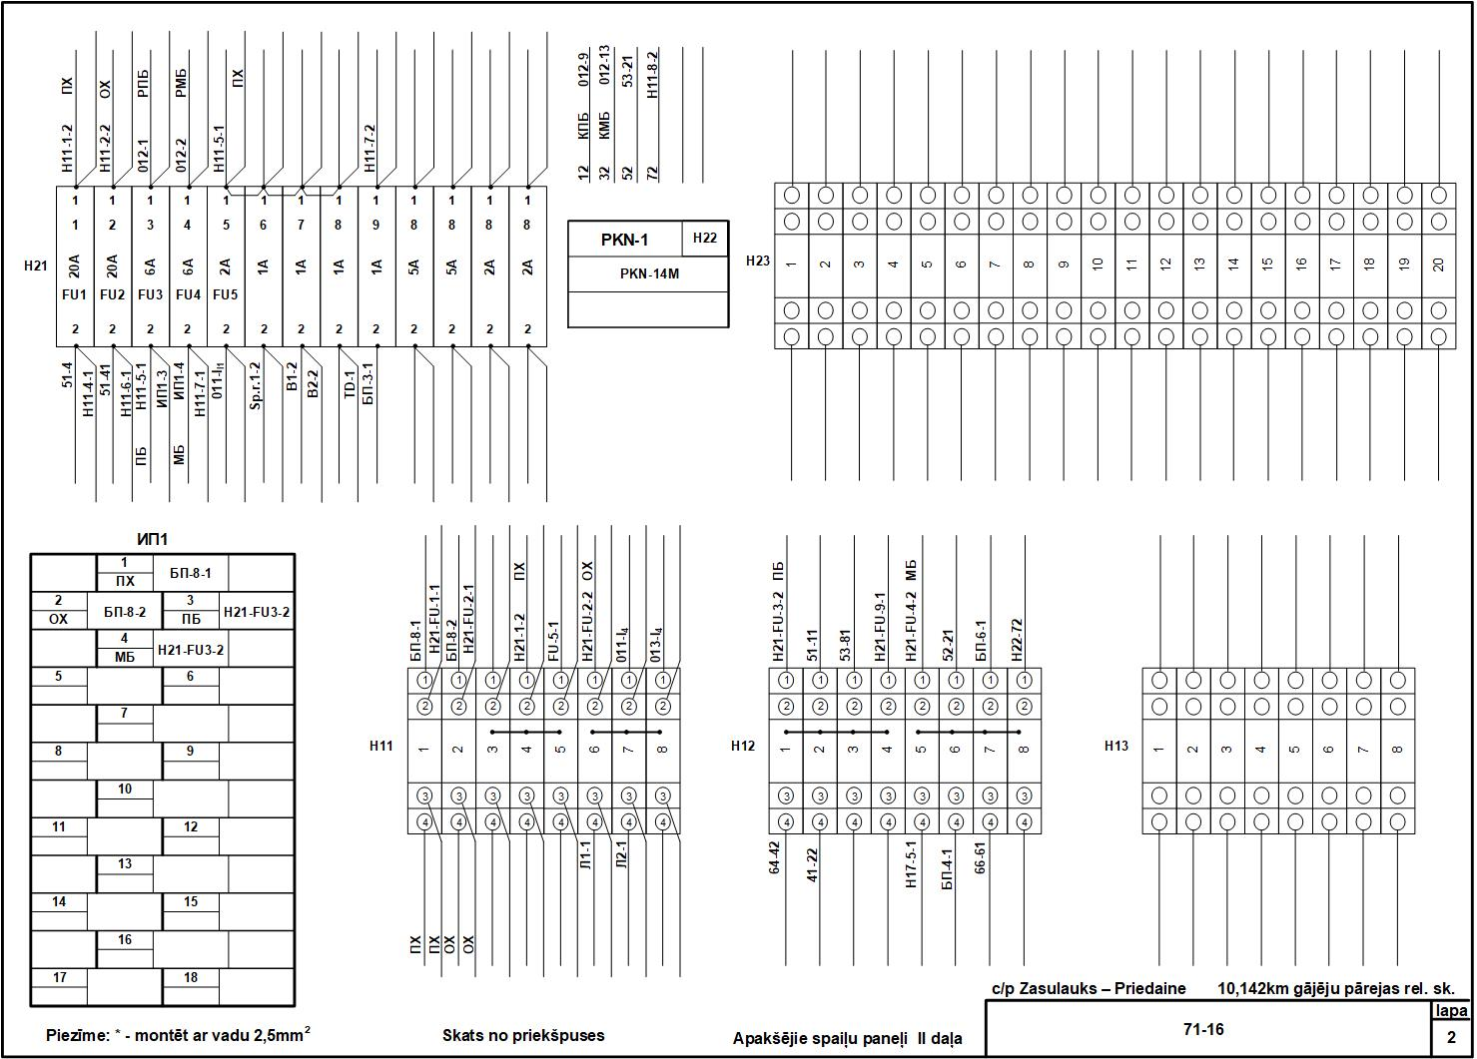
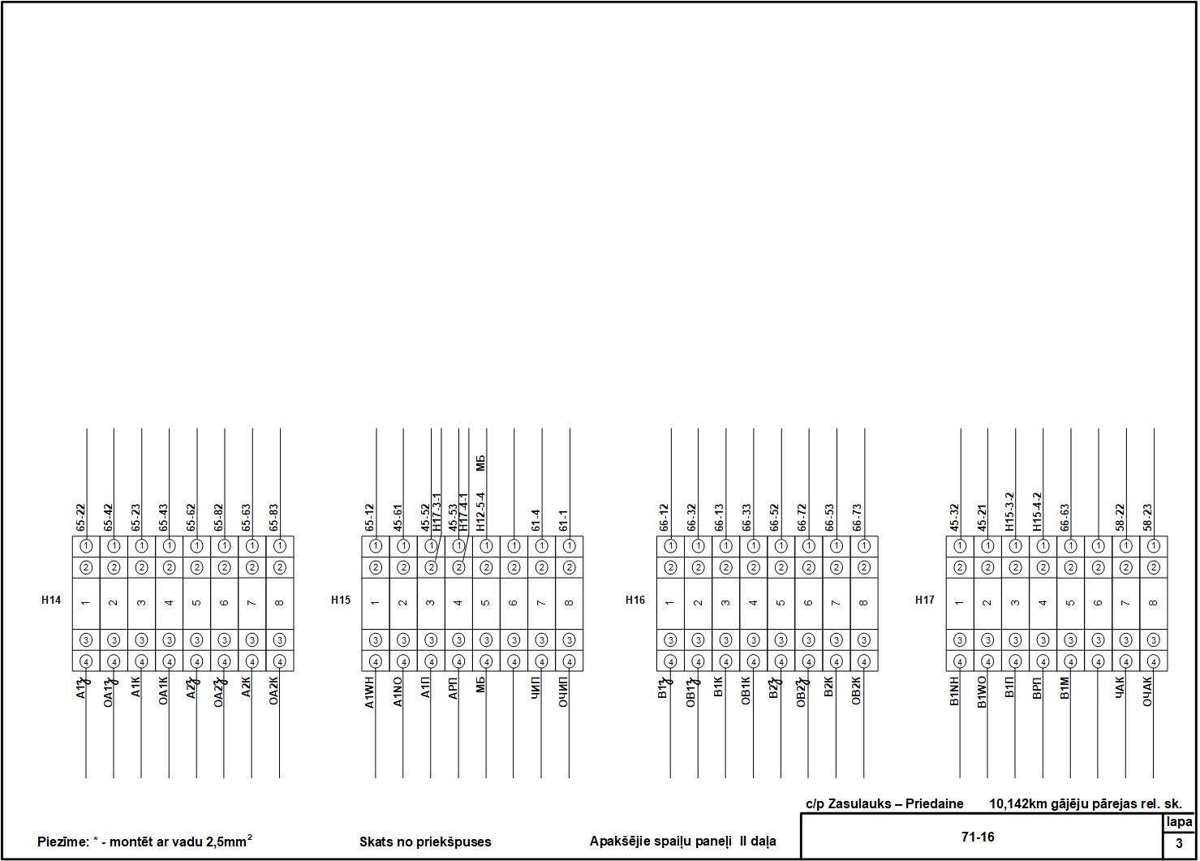
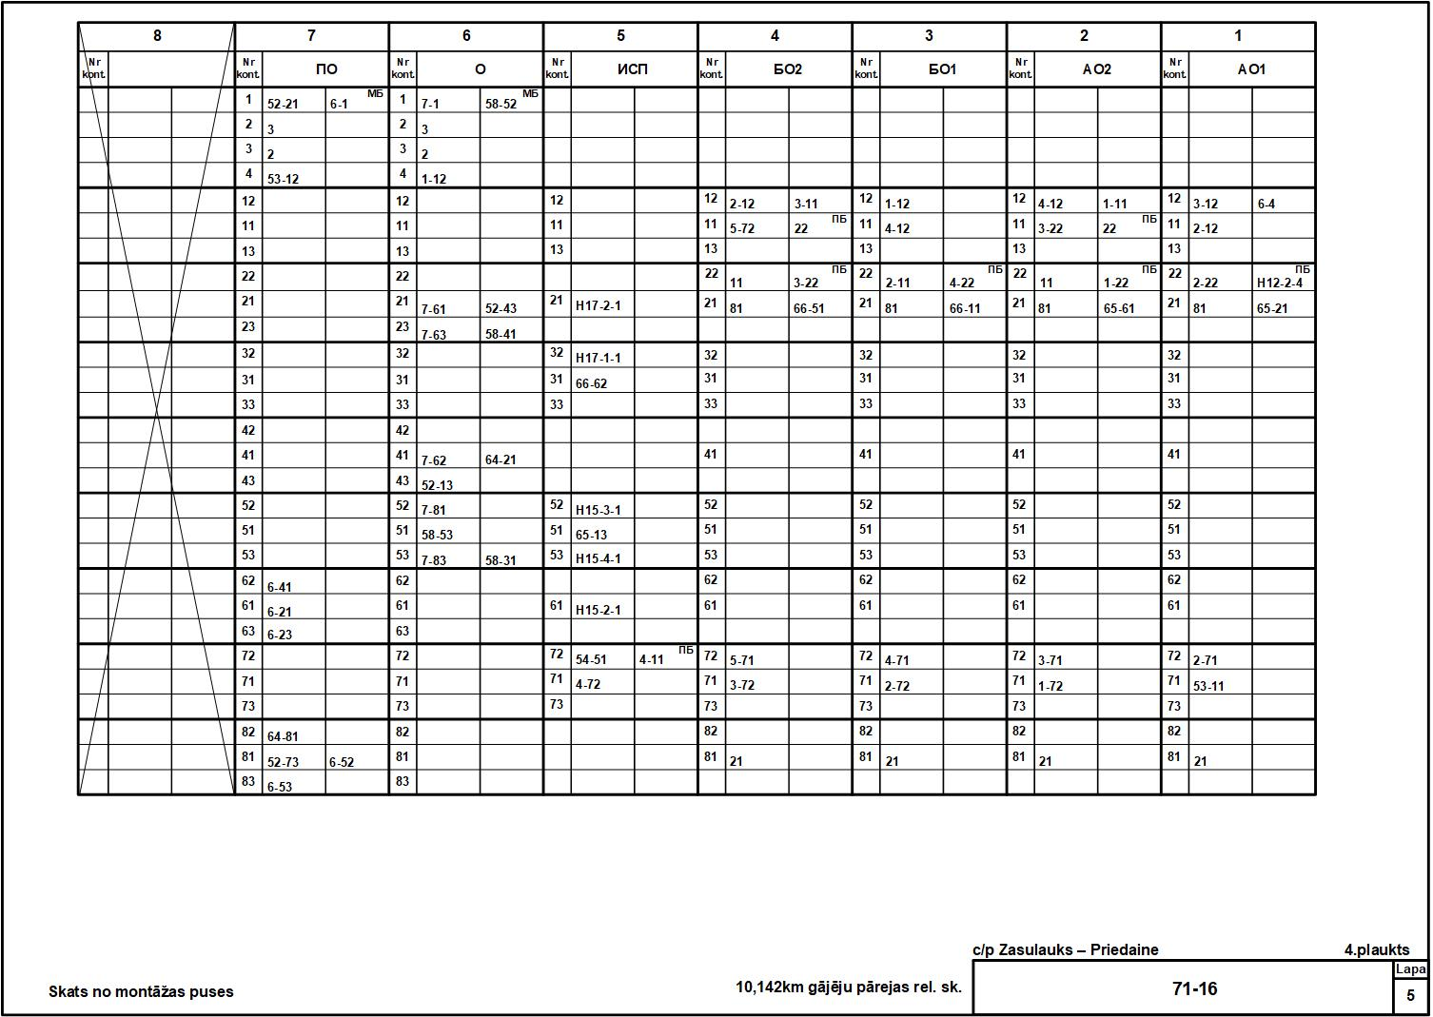
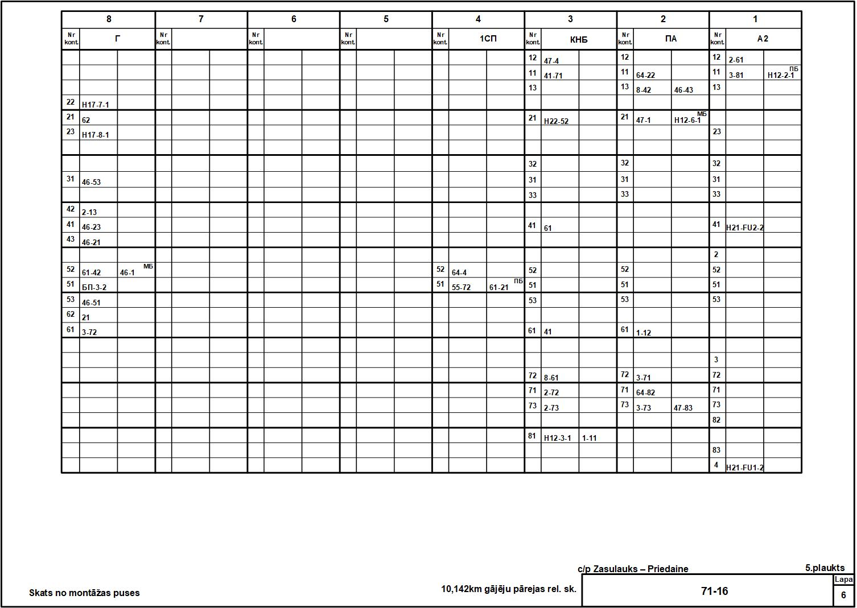
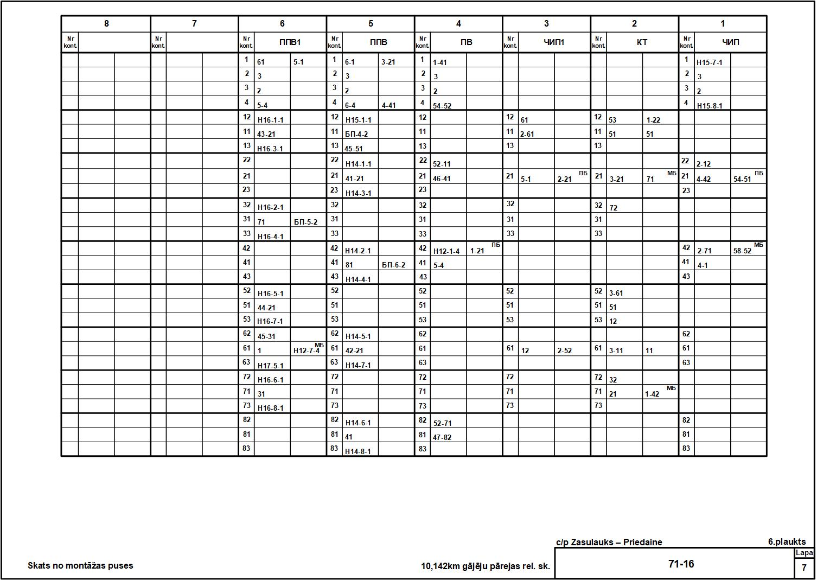

2. Stacijas Carnikava 30,241 km pārbrauktuves (Carnikava, Ojāra Vācieša iela) releju skapis ar montāžu (EPR-1)*

2.1. Releju skapja komplektācija:**
Nr.p.k. | Materiāla /preces nosaukums | Standarts | Mērvienība | Daudzums
1 | 2 | 3 | 4 | 5
1 | ŠRU-M skapja konstrukcija |  | gab. | 1
2 | Plaukts spraudņu ierīcēm | 39831-82-00 | gab. | 9
3 | DIN-sliede |  | m | 3
4 | Rezistors ПЭ-25-47 uz spailes | 621-00-00 | gab. | 3
5 | Rezistors regulējamais 40 W | 7157-00-00 | gab. | 2
6 | Rezistors regulējamais 14 W | 7157-00-00 | gab. | 2
7 | Rezistors regulējamais 1,2 W | 7157-00-00 | gab. | 4
8 | Д226Б |  | gab. | 1
9 | Drošinātājs 10A (keramiskais korpuss) |  | gab. | 2
10 | Sirēna |  | gab. | 3
11 | Termodevējs DTKB-49 | 13718-00-01А | gab. | 1
12 | Mērījumu panelis |  | gab. | 2
13 | Klemmu panelis uz 14 izvadiem | 24209-00-00 | gab. | 8
14 | Skapja apsildes elements (R-ПЭВ3-75 8gab.) |  | gab. | 2
15 | DIM-MT2 |  | gab. | 1
16 | Akumulatoru baterija BAE-7ban. |  | gab. | 2
17 | Kontaktrozetes АОШ2 | 13553-00-00Б-06 | gab. | 4
18 | Kontaktrozetes АСШ2 |  | gab. | 1
19 | Kontaktrozetes НМШ1, НМШM1 | 13553-00-00Б-04 | gab. | 8
20 | Kontaktrozetes АНШ2, АНШM2 | 13553-00-00Б-12 | gab. | 26
21 | Slēgplāksne НМШ | 13553-00-00Б | gab. | 10
22 | CS201 AC (20A) automatslēdzis ABB |  | gab. | 4
23 | CS201 AC (1A) automatslēdzis ABB |  | gab. | 3
24 | KS201 AC (1A) automatslēdzis ABB |  | gab. | 4
25 | KS201 AC (2A) automatslēdzis ABB |  | gab. | 2
26 | CS201 AC (3A) automatslēdzis ABB |  | gab. | 7
27 | KS201 AC (3A) automatslēdzis ABB |  | gab. | 4
28 | KS201 AC (4A) automatslēdzis ABB |  | gab. | 4
29 | E234-GT-ERD-rele laikaABB |  | gab. | 5
30 | S2C-S/H6R kontakts ABB |  | gab. | 2
31 | S2C-H6R kontakts ABB |  | gab. | 6
32 | Kabeļu termināls RK perforēts 60x60mm |  | m | 8
33 | Kembriks 7mm |  | m | 15
34 | Spirālcaurule D=6mm RK-ST |  | m | 6
35 | Spirālcaurule D=12mm RK-ST |  | m | 6
36 | Gaismeklis "laiviņa" 75W |  | gab. | 2
37 | Savilces melnas 142x2,5mm (100gab.) |  | gab. | 4
38 | Savilces melnas 203x4,6mm (100gab.) |  | gab. | 4
39 | Savilces melnas 302x4,8mm (100gab.) |  | gab. | 4
40 | Apaļš āderuzgalis 1.5mm² M6 |  | gab. | 70
41 | Apaļš āderuzgalis 2.5mm² M6 |  | gab. | 45
42 | Kabeļu termināls RK perforēts 25x60mm |  | m | 10

2.2. Carnikava 30,241 km pārbrauktuves (Carnikava, Ojāra Vācieša iela) releju skapja montāžas shēma:
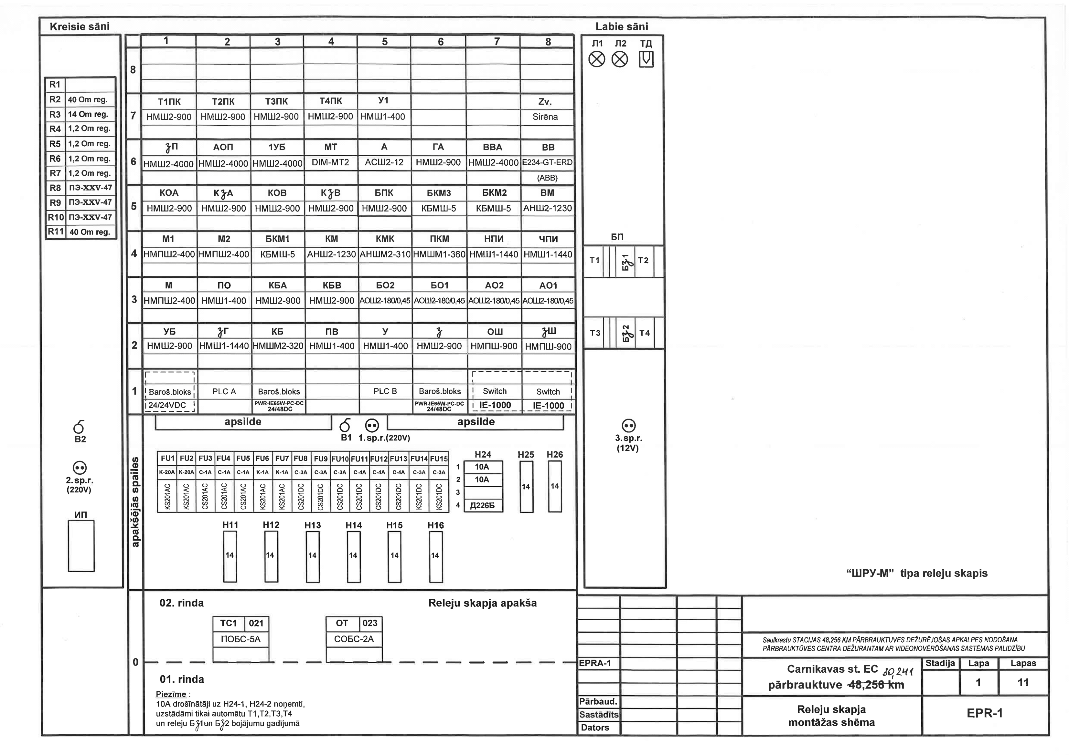

3. Stacijas Saulkrasti 48,252 km pārbrauktuves (a/c Saulkrasti - Bīriņi) divi releju skapji ar montāžu (EPR-1)*

3.1. Releju skapju komplektācija:**
Nr.p.k. | Materiāla /preces nosaukums | Standarts | Mērvienība | Daudzums
1 | 2 | 3 | 4 | 5
1 | ŠRU-M skapja konstrukcija |  | gab. | 2
2 | Plaukts spraudņu ierīcēm | 39831-82-00 | gab. | 9
3 | DIN-sliede |  | m | 5
4 | Rezistors ПЭ-25-47 uz spailes | 621-00-00 | gab. | 3
5 | Rezistors regulējamais 40 W | 7157-00-00 | gab. | 2
6 | Rezistors regulējamais 1,2 W | 7157-00-00 | gab. | 4
7 | Rezistors regulējamais 14 W | 7157-00-00 | gab. | 2
8 | Д226Б |  | gab. | 1
9 | Sirēna |  | gab. | 3
10 | Akumulatoru baterija BAE-7ban. |  | gab. | 2
11 | Termodevējs DTKB-49 | 13718-00-01А | gab. | 1
12 | Mērījumu panelis |  | gab. | 4
13 | Klemmu panelis uz 14 izvadiem | 24209-00-00 | gab. | 10
14 | Skapja apsildes elements (R-ПЭВ3-75 8gab.) |  | gab. | 2
15 | RTA-MS |  | gab. | 2
16 | DIM MT2 |  | gab. | 1
17 | PKN-14 bat. |  | gab. | 2
18 | Kontaktrozetes АОШ2 | 13553-00-00Б-06 | gab. | 4
19 | Kontaktrozetes АСШ2 |  | gab. | 1
20 | Kontaktrozetes НМШ1, НМШM1 | 13553-00-00Б-04 | gab. | 8
21 | Kontaktrozetes АНШ2, АНШM2 | 13553-00-00Б-12 | gab. | 26
22 | Slēgplāksne НМШ | 13553-00-00Б | gab. | 10
23 | CS201 AC (20A) automatslēdzis ABB |  | gab. | 6
24 | CS201 AC (1A) automatslēdzis ABB |  | gab. | 6
25 | KS201 AC (1A) automatslēdzis ABB |  | gab. | 6
26 | KS201 AC (2A) automatslēdzis ABB |  | gab. | 4
27 | CS201 AC (3A) automatslēdzis ABB |  | gab. | 8
28 | KS201 AC (3A) automatslēdzis ABB |  | gab. | 4
29 | KS201 AC (4A) automatslēdzis ABB |  | gab. | 2
30 | E234-GT-ERD-rele laikaABB |  | gab. | 5
31 | S2C-S/H6R kontakts ABB |  | gab. | 2
32 | S2C-H6R kontakts ABB |  | gab. | 6
33 | Kembriks 7mm |  | m | 15
34 | Spirālcaurule D=6mm RK-ST |  | m | 6
35 | Spirālcaurule D=12mm RK-ST |  | m | 6
36 | Gaismeklis "laiviņa" 75W |  | gab. | 2
37 | Savilces melnas 142x2,5mm (100gab.) |  | gab. | 4
38 | Savilces melnas 203x4,6mm (100gab.) |  | gab. | 4
39 | Savilces melnas 302x4,8mm (100gab.) |  | gab. | 4
40 | Apaļš āderuzgalis 1.5mm² M6 |  | gab. | 70
41 | Apaļš āderuzgalis 2.5mm² M6 |  | gab. | 45
42 | Kabeļu termināls RK perforēts 25x60mm |  | m | 10
43 | Kabeļu termināls RK perforēts 60x60mm |  | m | 8

3.2. Stacijas Saulkrasti 48,252 km pārbrauktuves (a/c Saulkrasti - Bīriņi) releju skapju montāžas shēma:

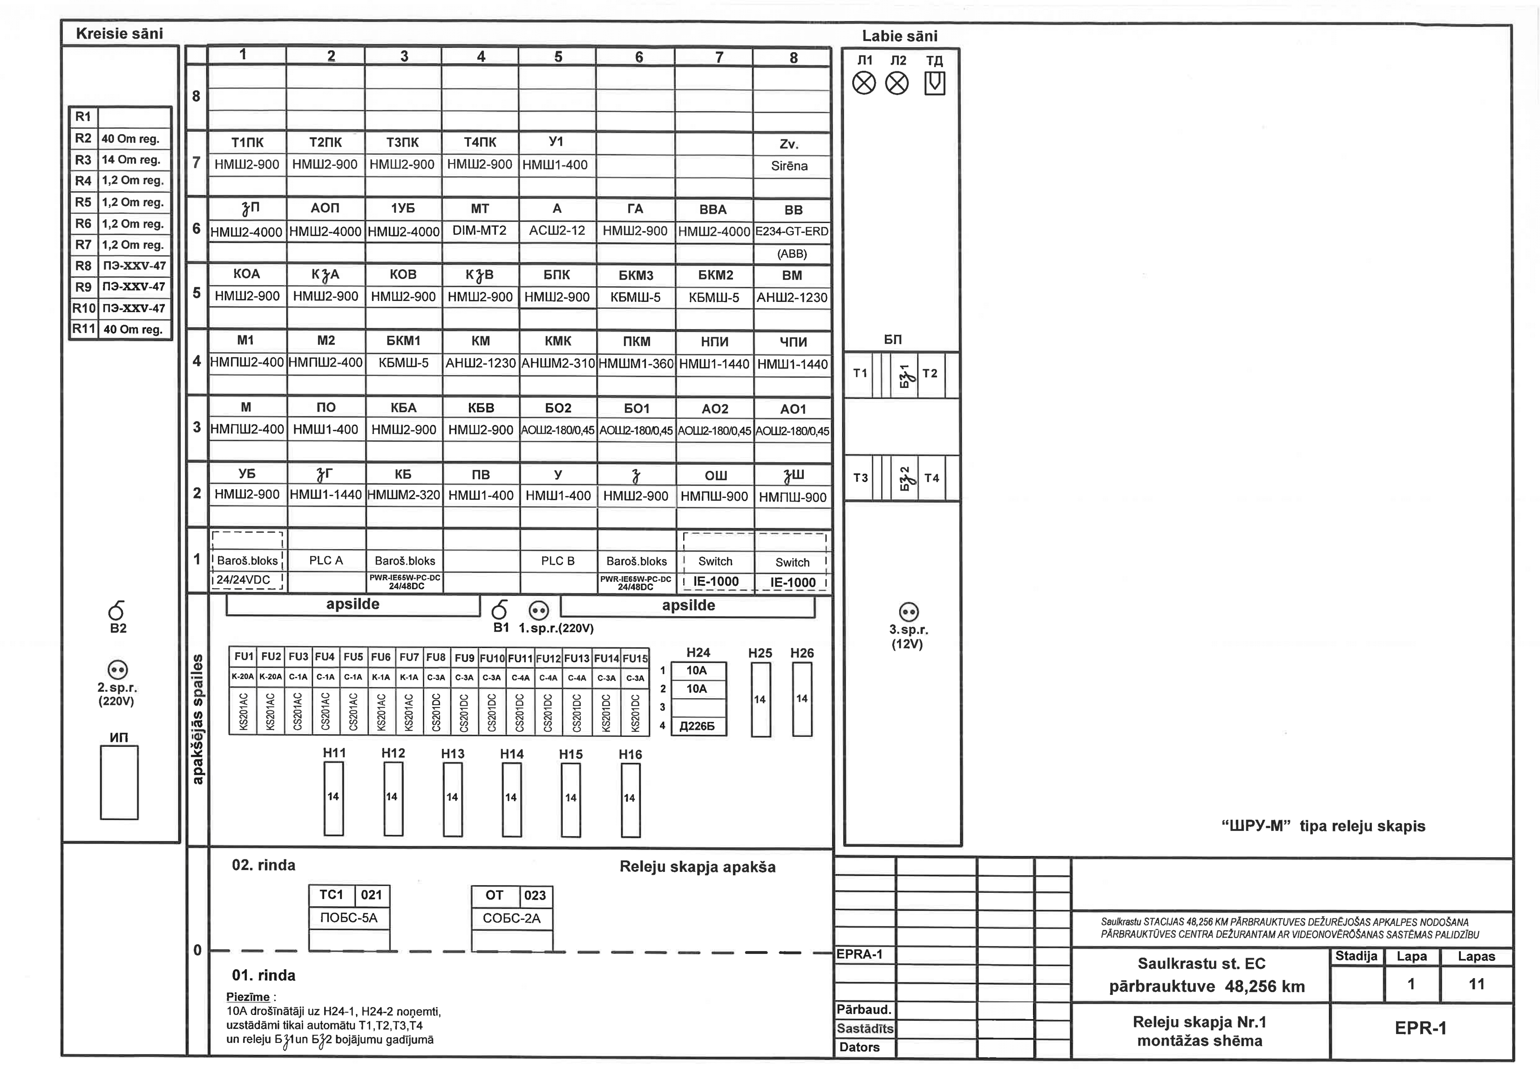

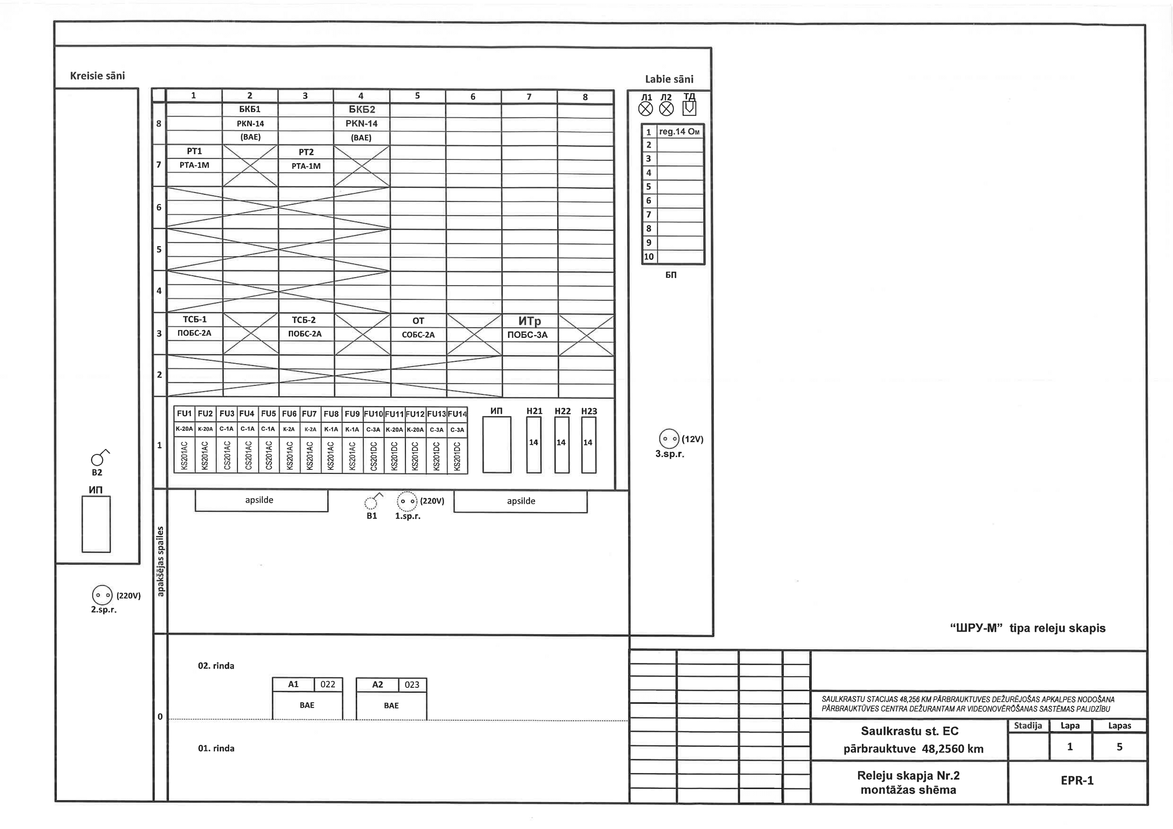

4. Bēnes stacijas 87,268 km (a/c Pūri - Auce - Grīvaiši) pārbrauktuves divi releju skapji
bez montāžas (EPR-3)*

Releju skapja komplektācija:**
Nr.p.k. | Materiāla /preces nosaukums | Standarts | Mērvienība | Daudzums
1 | 2 | 3 | 4 | 5
1 | ŠRU-M skapja konstrukcija |  | gab. | 2
2 | Plaukts spraudņu ierīcēm | 39831-82-00 | gab. | 14
3 | DIN-sliede |  | m | 6
4 | Diode Д226Б |  | gab. | 1
5 | Rezistors ПЭ-25-47 uz spailes | 621-00-00 | gab. | 3
6 | Rezistors regulējamais 40 Om | 7157-00-00 | gab. | 1
7 | Rezistors regulējamais 14 Om | РР 6-3Б3 | gab. | 2
8 | Rezistors regulējamais 1,2 Om | 7157-00-00 | gab. | 4
9 | Kontaktrozetes КШ1 |  | gab. | 1
10 | Kontaktrozetes АОШ2 | 13553-00-00Б-06 | gab. | 4
11 | Kontaktrozetes АСШ2 | 13553-00-00Б-12 | gab. | 3
12 | Kontaktrozetes НМШ1, НМШM1 | 13553-00-00Б | gab. | 4
13 | Kontaktrozetes НМШ2, НМПШ2-400 | 13553.0000Б-01 | gab. | 12
14 | Kontaktrozetes АНШ2, АНШM2, АНШ5 | 13553-00-00Б-04 | gab. | 3
15 | Kontaktrozetes НМПШ-900 | 13553-00-00Б-03 | gab. | 2
16 | Kontaktrozetes КБМШ5 | 13553-00-00Б-07 | gab. | 3
17 | Slēgplāksne НМШ | 13553-00-00Б | gab. | 10
18 | Automātslēdzis ABB (20A) |  | gab. | 4
19 | Automātslēdzis ABB (10A) |  | gab. | 3
20 | Automātslēdzis ABB (5A) |  | gab. | 4
21 | Automātslēdzis ABB (2A) |  | gab. | 2
22 | Automātslēdzis ABB (1A) |  | gab. | 7
23 | Laika relejs ABB(Rele)E234-CT-ERD |  | gab. | 2
24 | ABB S2C-S/H6R-Signal/Auxiliary Contac |  | gab. | 2
25 | ABB S2C-H6R- Auxiliary Contact |  | gab. | 2
26 | ABB Miniature Circuit Breaker S201-C3 |  | gab. | 4
27 | Pārslēdzējrelejs 230VUC 6A 1CO, TRS 230VUC 1CO |  | gab. | 1
28 | Mērījumu panelis |  | gab. | 2
29 | Klemmu panelis uz 14 izvadiem | 24209-00-00 | gab. | 14
30 | Klemmu panelis Wago 281 |  | gab. | 40
31 | Termodevējs DTKB-49 | 13718-00-01А | gab. | 2
32 | Skapja apsildes elements (R-ПЭВ3-75 8gab) |  | gab. | 4
33 | Kontaktligzda 220V |  | gab. | 2
34 | Gaismas slēdzis |  | m | 4
35 | Gaismeklis "laiviņa" 60W |  | gab. | 4
36 | Transformators POBS-2G |  | gab. | 2
37 | Strāvas regulators PTA-1MS (V.Karevs) taisngriezis |  | gab. | 2
38 | Impulsu devējs ДИМ-МТ2(V.Karevs) |  | gab. | 1
39 | Akumulatoru bloks BAE-14V2SPzV110 |  | gab. | 2
40 | PKN-14 |  | gab. | 2
41 | Sirēna |  | gab. | 3
42 | Vads 2.5 mm |  | m | 100
43 | Vads 0,75 mm |  | m | 500
44 | Savilces melnas 142x2,5mm (100gab.) |  | gab. | 4
45 | Savilces melnas 203x4,6mm (100gab.) |  | gab. | 4
46 | Savilces melnas 302x4,8mm (100gab.) |  | gab. | 4
47 | Gaismas slēdzis |  | gab. | 4
48 | Kabeļu termināls RK perforēts 25x60mm |  | m | 15
49 | Kabeļu termināls RK perforēts 60x60mm |  | m | 10
50 | Apaļš āderuzgalis 1.5mm² M6 |  | gab. | 100
51 | Apaļš āderuzgalis 2.5mm² M6 |  | gab. | 100

5. Reņģes stacijas 117,510 km (a/c Ezere - Vadakste) pārbrauktuves divi releju skapji
bez montāžas (EPR-3)*

Releju skapja komplektācija:**
Nr.p.k. | Materiāla /preces nosaukums | Standarts | Mērvienība | Daudzums
1 | 2 | 3 | 4 | 5
1 | ŠRU-M skapja konstrukcija |  | gab. | 2
2 | Plaukts spraudņu ierīcēm | 39831-82-00 | gab. | 14
3 | DIN-sliede |  | m | 6
4 | Diode Д226Б |  | gab. | 1
5 | Rezistors ПЭ-25-47 uz spailes | 621-00-00 | gab. | 3
6 | Rezistors regulējamais 40 Om | 7157-00-00 | gab. | 1
7 | Rezistors regulējamais 14 Om | РР 6-3Б3 | gab. | 2
8 | Rezistors regulējamais 1,2 Om | 7157-00-00 | gab. | 4
9 | Kontaktrozetes КШ1 |  | gab. | 1
10 | Kontaktrozetes АОШ2 | 13553-00-00Б-06 | gab. | 4
11 | Kontaktrozetes АСШ2 | 13553-00-00Б-12 | gab. | 3
12 | Kontaktrozetes НМШ1, НМШM1 | 13553-00-00Б | gab. | 4
13 | Kontaktrozetes НМШ2, НМПШ2-400 | 13553.0000Б-01 | gab. | 12
14 | Kontaktrozetes АНШ2, АНШM2, АНШ5 | 13553-00-00Б-04 | gab. | 3
15 | Kontaktrozetes НМПШ-900 | 13553-00-00Б-03 | gab. | 2
16 | Kontaktrozetes КБМШ5 | 13553-00-00Б-07 | gab. | 3
17 | Slēgplāksne НМШ | 13553-00-00Б | gab. | 10
18 | Automātslēdzis ABB (20A) |  | gab. | 4
19 | Automātslēdzis ABB (10A) |  | gab. | 3
20 | Automātslēdzis ABB (5A) |  | gab. | 4
21 | Automātslēdzis ABB (2A) |  | gab. | 2
22 | Automātslēdzis ABB (1A) |  | gab. | 7
23 | Laika relejs ABB(Rele)E234-CT-ERD |  | gab. | 2
24 | ABB S2C-S/H6R-Signal/Auxiliary Contact |  | gab. | 2
25 | ABB S2C-H6R- Auxiliary Contact |  | gab. | 2
26 | ABB Miniature Circuit Breaker S201-C3 |  | gab. | 4
27 | Pārslēdzējrelejs 230VUC 6A 1CO, TRS 230VUC 1CO |  | gab. | 1
28 | Mērījumu panelis |  | gab. | 2
29 | Klemmju panelis uz 14 izvadiem | 24209-00-00 | gab. | 14
30 | Klemmju panelis Wago 281 |  | gab. | 40
31 | Termodevējs DTKB-49 | 13718-00-01А | gab. | 2
32 | Skapja apsildes elements (R-ПЭВ3-75 8gab) |  | gab. | 4
33 | Kontaktligzda 220V |  | gab. | 2
34 | Gaismas slēdzis |  | m | 4
35 | Gaismeklis "laiviņa" 60W |  | gab. | 4
36 | Transformators POBS-2G |  | gab. | 2
37 | Strāvas regulators PTA-1MS taisngriezis |  | gab. | 2
38 | Impulsu devējs ДИМ-МТ2 |  | gab. | 1
39 | Akumulatoru bloks BAE-14V2SPzV110 |  | gab. | 2
40 | PKN-14 |  | gab. | 2
41 | Sirēna |  | gab. | 3
42 | Vads 2.5 mm |  | m | 100
43 | Vads 0,75 mm |  | m | 500
44 | Savilces melnas 142x2,5mm (100gab.) |  | gab. | 4
45 | Savilces melnas 203x4,6mm (100gab.) |  | gab. | 4
46 | Savilces melnas 302x4,8mm (100gab.) |  | gab. | 4
47 | Gaismas slēdzis |  | gab. | 4
48 | Kabeļu termināls RK perforēts 25x60mm |  | m | 15
49 | Kabeļu termināls RK perforēts 60x60mm |  | m | 10
50 | Apaļš āderuzgalis 1.5mm² M6 |  | gab. | 100
51 | Apaļš āderuzgalis 2.5mm² M6 |  | gab. | 100

6. Posma Ķemeri-Tukums-I 60,376.km (Tukums, Durbes iela) pārbrauktuves releju skapis
bez montāžas (EPR-3)*

Releju skapja komplektācija:**
Nr.p.k. | Materiāla /preces nosaukums | Standarts | Mērvienība | Daudzums
1 | 2 | 3 | 4 | 5
1 | ŠRU-M skapja konstrukcija |  | gab. | 1
2 | Plaukts spraudņu ierīcēm | 39831-82-00 | gab. | 7
3 | DIN-sliede |  | m | 4
4 | Diode Д226Б |  | gab. | 1
5 | Rezistors ПЭ-25-47 uz spailes | 621-00-00 | gab. | 3
6 | Rezistors regulējamais 40 Om | 7157-00-00 | gab. | 1
7 | Rezistors regulējamais 14 Om | РР 6-3Б3 | gab. | 2
8 | Rezistors regulējamais 1,2 Om | 7157-00-00 | gab. | 4
9 | Kontaktrozetes КШ1 |  | gab. | 1
10 | Kontaktrozetes АОШ2 | 13553-00-00Б-06 | gab. | 4
11 | Kontaktrozetes АСШ2 | 13553-00-00Б-12 | gab. | 2
12 | Kontaktrozetes НМШ1, НМШM1 | 13553-00-00Б | gab. | 4
13 | Kontaktrozetes НМШ2, НМПШ2-400 | 13553.0000Б-01 | gab. | 12
14 | Kontaktrozetes АНШ2, АНШM2, АНШ5 | 13553-00-00Б-04 | gab. | 3
15 | Kontaktrozetes НМПШ-900 | 13553-00-00Б-03 | gab. | 2
16 | Kontaktrozetes КБМШ5 | 13553-00-00Б-07 | gab. | 3
17 | Slēgplāksne НМШ | 13553-00-00Б | gab. | 10
18 | Automātslēdzis ABB (20A) |  | gab. | 2
19 | Automātslēdzis ABB (10A) |  | gab. | 3
20 | Automātslēdzis ABB (5A) |  | gab. | 4
21 | Automātslēdzis ABB (2A) |  | gab. | 2
22 | Automātslēdzis ABB (1A) |  | gab. | 6
23 | Laika relejs ABB E234-CT-ERD |  | gab. | 2
24 | ABB S2C-S/H6R-Signal/Auxiliary Contact |  | gab. | 2
25 | ABB S2C-H6R- Auxiliary Contact |  | gab. | 2
26 | ABB Miniature Circuit Breaker S201-C3 |  | gab. | 4
27 | Pārslēdzējrelejs 230VUC 6A 1CO, TRS 230VUC 1CO |  | gab. | 1
28 | Mērījumu panelis |  | gab. | 1
29 | Klemmju panelis uz 14 izvadiem | 24209-00-00 | gab. | 14
30 | Klemmju panelis Wago 281 |  | gab. | 40
31 | Termodevējs DTKB-49 | 13718-00-01А | gab. | 2
32 | Skapja apsildes elements (R-ПЭВ3-75 8gab) |  | gab. | 4
33 | Kontaktligzda 220V |  | gab. | 2
34 | Gaismas slēdzis |  | m | 4
35 | Gaismeklis "laiviņa" 60W |  | gab. | 4
36 | Transformators POBS-2G |  | gab. | 2
37 | Strāvas regulators PTA-1MS taisngriezis |  | gab. | 2
38 | Impulsu devējs ДИМ-МТ2 |  | gab. | 1
39 | Akumulatoru bloks BAE-14V2SPzV110 |  | gab. | 2
40 | PKN-14 |  | gab. | 2
41 | Sirēna |  | gab. | 3
42 | Vads 2.5 mm |  | m | 100
43 | Vads 0,75 mm |  | m | 700
44 | Savilces melnas 142x2,5mm (100gab.) |  | gab. | 4
45 | Savilces melnas 203x4,6mm (100gab.) |  | gab. | 4
46 | Savilces melnas 302x4,8mm (100gab.) |  | gab. | 4
47 | Gaismas slēdzis |  | gab. | 4
48 | Kabeļu termināls RK perforēts 25x60mm |  | m | 15
49 | Kabeļu termināls RK perforēts 60x60mm |  | m | 10
50 | Apaļš āderuzgalis 1.5mm² M6 |  | gab. | 100
51 | Apaļš āderuzgalis 2.5mm² M6 |  | gab. | 100

** Cinkoti releju skapji ŠRU-M ar pamatnēm sevī ietver arī iekārtu komplektāciju: plates, spailes, klučus, mērījumu paneļus, drošinātājus, izlīdzinātājus, izlādētājus, pretestības, nepieciešamos stiprinājumus, skapja apgaismojumu ar slēdzi, skapja apsildi ar termodevēju, aprīkojumu ar durvju atslēgām un durvju fiksāciju, montāžas izpildi ar komplektācijā norādītiem vadu tipiem u.c. atbilstoši montāžas shēmām, kabeļu ievadus ar kabeļu fiksāciju un aizsardzību. Piekļuve skapī tiek nodrošināta no abām pusēm.

* Piegādes vieta:

EPR-1: Elektrotehniskās pārvaldes Rīgas reģionālais centrs, Krustpils 24-noliktava, Rīgā;
EPR-3: Elektrotehniskās pārvaldes Jelgavas reģionālais centrs, Prohorova iela 12b, Jelgavā.

*kontaktpersonas atbilstoši katrai piegādes vietai tiks norādītas pirms līguma parakstīšanas

- pielikums
VAS “Latvijas dzelzceļš” sarunu procedūras ar publikāciju
“Releju skapju ŠRU-M piegāde” nolikumam

Informācija par pretendenta finanšu apgrozījumu un pieredzi

1.tabula. Informācija par pretendenta finanšu apgrozījumu.

Informē par finanšu apgrozījumu (saskaņā ar sarunu procedūras nolikuma 3.2.3.2. p.):
Apgrozījums par 3 (trīs) gadiem
(EUR bez PVN)
20___.gadā | 20___.gadā | 20___.gadā
Apgrozījums kopā:
Vidējais apgrozījums 3 (trīs) gados:

2.tabula. Informācija par pretendenta profesionālo pieredzi.

Informē par sekmīgi izpildītu līgumu, kura ietvaros sekmīgi veiktas iepirkuma priekšmetam līdzīgas preču piegādes (saskaņā ar sarunu procedūras nolikuma 3.2.3.3. p.):
Līguma darbības laiks (gads)  no līguma noslēgšanas…līdz pēdējai preču piegādei (datums)) | Piegādāto preču apraksts ( Līguma priekšmeta (t.sk. arī veikto piegāžu) apraksts) | Piegādes apjoms (daudzums, līguma summa EUR bez PVN) | Klients, kontaktinformācija (kontaktpersonas vārds, uzvārds, telefona numurs)
(…) | (…) | (…) | (…)

Vadītāja vai pilnvarotās personas paraksts: __________________________________

Vadītāja vai pilnvarotās personas vārds, uzvārds, amats ________________________z.v.

- pielikums
VAS “Latvijas pielikums
VAS “Latvijas dzelzceļš” sarunu procedūras ar publikāciju
“Releju skapju ŠRU-M piegāde” nolikumam

LĪGUMA PROJEKTS
LĪGUMS Nr.____________

[ja līgums noslēgts rakstveidā, tiek norādīts datums]
Rīgā _________________

[Vai]

[Ja līgums noslēgts e-doc formātā]
Rīgā | Līguma datums ir pēdējā pievienotā drošā  elektroniskā paraksta un laika zīmoga datums

VAS “Latvijas dzelzceļš”, turpmāk – Pircējs, tās Tehniskās vadības direktora ________________ personā, kurš rīkojas saskaņā ar VAS “Latvijas dzelzceļš” ______________ komercpilnvaru Nr. _________________, no vienas puses, un
[Izvēlētā pretendenta nosaukums],, turpmāk – Pārdevējs, tās ________ …personā, kurš rīkojas uz Statūtu pamata, no otras puses, noslēdz šo līgumu (turpmāk – Līgums) par sekojošo:
1. Līguma priekšmets
Pārdevējs pārdod un Pircējs pērk releju ŠRU-M skapjus (turpmāk – Prece) atbilstoši Pircēja organizētās sarunu procedūras ar publikāciju ““Releju skapju ŠRU-M piegāde” (iepirkuma identifikācijas Nr. LDZ 2022/95-SPA) nolikumam (apstiprināts ar VAS „Latvijas dzelzceļš” iepirkuma komisijas 2022. gada __.____ 1. sēdes protokolu), Pārdevēja piedāvājumam (2022. gada ________ pieteikums Nr._______), rezultātam (2022. gada ___.___ rīkojums Nr._____), Finanšu aprēķinam (Līguma 1. pielikums) un Specifikācijai (Līguma 2. pielikums).
2. Līguma summa un samaksas kārtība
2.1. | Līguma summa, neieskaitot pievienotās vērtības nodokli (turpmāk - PVN), ir … EUR ( … euro, ___ centi). PVN aprēķina atbilstoši darījuma brīdī spēkā esošo normatīvo aktu prasībām. Līguma kopējās summas atšifrējumu skat. Līguma 1. pielikumā “Finanšu aprēķins”.
2.2. | Līguma summa ietver visas Pārdevēja ar Preces piegādi saistītās izmaksas, tai skaitā preces cena, transportēšanas līdz piegādes vietām un pārkraušanas, izkraušanas izmaksas, personāla un administratīvās izmaksas, muitas, dabas resursu, sociālais u.c. nodokļi (izņemot PVN) saskaņā ar Latvijas Republikas tiesību aktiem, pieskaitāmās izmaksas, ar peļņu un riska faktoriem saistītās izmaksas, neparedzamie izdevumi u.tml., kurus Pārdevējs apņemas nomaksāt.
2.3. | Pircējam ir tiesības ne vairāk kā par 20% (divdesmit procentiem) no šī Līguma summas iegādāties no Pārdevēja papildus preces par šī Līguma 1. pielikumā norādītajām cenām vai samazināt šajā Līgumā nolīgto preču iegādes apjomu.
2.4. | Pārdevējs preču pavadzīmē norāda Pircēja juridisko adresi un Pircēja struktūrvienības (maksātāja) rekvizītus (sk. šī Līguma 14. sadaļu), kā arī Līguma numuru un datumu.
2.5. | Pircējs samaksā Pārdevējam par piegādāto Preci ____ (tiks norādīts atbilstoši piedāvājumam un ievērojot iepirkuma nolikumā noteiktās prasības) kalendāro dienu laikā pēc 2.4. punktā minētās preču pavadzīmes saņemšanas. Preces iegādei nav paredzēta priekšapmaksa (avanss).
2.6. | Gadījumā, ja preču pavaddokumenti vai nodokļa rēķins neatbilst spēkā esošo normatīvo aktu prasībām vai nav norādīts Pircēja piešķirtais Līguma numurs, un/vai pieļautas matemātiskas vai citas kļūdas, kuras padara Līguma saistību izpildi par neiespējamu, Pircējam ir tiesības neveikt maksājumus līdz korekti noformēta dokumenta saņemšanai. Šajā gadījumā maksājuma termiņš sākas no korekti noformēta dokumenta saņemšanas dienas un nav uzskatāms par kavējumu.
3. Līguma termiņš
3.1. Līgums stājas spēkā ar tā abpusējas parakstīšanas brīdi un ir spēkā līdz pušu saistību pilnīgai izpildei.
3.2. Prece jāpiegādā pilnā apjomā 3 (trīs) mēnešu laikā no līguma noslēgšanas dienas.
4. Preces kvalitāte un garantijas
4.1. | Preces kvalitātei jāatbilst Līguma 1. sadaļā minēto dokumentu, kā arī Civillikuma 1593. un 1612.-1618. panta prasībām.
4.2. | Pārdevējs garantē, ka Prece ir jauna un iepriekš nav lietota.
4.3. | Precei tiek noteikts garantijas termiņš 2 (divi) gadi no pavadzīmes parakstīšanas brīža.
4.4. | Ja pēc Preces saņemšanas un pavadzīmes parakstīšanas garantijas termiņa laikā Pircējs konstatē Preces neatbilstību, Pircējs nosuta Pārdevējam uz Pārdevēja norādīto pasta adresi, faksa numuru vai e-pasta adresi uzaicinājumu veikt Preces apskati, norādot Pārdevēja ierašanās termiņu, kas nevar būt īsāks par 5 (piecām) darba dienām no brīža, kad Pircējs ir nosūtījis Pārdevējam minēto uzaicinājumu.
4.5. | Ja Pārdevēja pārstāvis neierodas Pircēja noteiktajā termiņā, Pircējs vienpusēji sastāda aktu par Preces neatbilstību un uzskatāms, ka Pārdevējs ir atteicies no pretenzijām pret minēto aktu.
4.6. | Ja Pārdevēja pārstāvis ir ieradies un nepiekrīt Preces neatbilstībai, Pircējs neatbilstošo Preci nosūta neatkarīgas ekspertīzes veikšanai, kuras slēdziens ir saistošs Pārdevējam un ir pamats pretenziju iesniegšanai pret Pārdevēju.
4.7. | Ja ekspertīzes slēdziens apstiprina Preces neatbilstību, Pārdevējam ir pienākums atmaksāt Pircējam izdevumus, kas saistīti ar ekspertīzes veikšanu un Preces nogādāšanu ekspertīzei.
4.8. | Ja garantijas termiņa laikā ir konstatēta Preces neatbilstība, Pārdevējam ir pienākums pēc attiecīga Pircēja pieprasījuma nosūtīšanas Pircēja noteiktajā termiņā, kas nevar būt īsāks par 20 (divdesmit) kalendārajām dienām no pieprasījuma nosūtīšanas dienas, bez papildus samaksas un pēc Pircēja izvēles veikt kādu no darbībām:
4.8.1. apmainīt neatbilstošu Preci pret atbilstošu;
4.8.2. novērst Preces trūkumus;
4.8.3. atmaksāt Pircējam neatbilstošās Preces cenu.
4.9. | Pircējs zaudē tiesības uz konkrētās Preces bezmaksas garantijas apkalpošanu šādos gadījumos:
4.10. | 4.9.1. ja Pircējs neievēro Preces ekspluatācijas noteikumus, kurus ir noteicis Preces izgatavotājs;  4.9.2. ja Pircējs vai trešā persona Precei ir radījuši mehāniskus bojājumus;  4.9.3. ja Preces bojājums radies nepareizas lietošanas (neatbilstoši lietošanas regulējošo normatīvo dokumentu prasībām, kurus Pārdevējs ir nodevis Pircējam) vai vandālisma rezultātā.  Preces apmaiņas gadījumā garantijas termiņa laikā, Pircējs saņem apmainītajai Precei iepriekšējos garantijas noteikumus.
5. Preces piegāde un pieņemšana
5.1. | Pārdevējs piegādā Preci saskaņā ar Specifikāciju (Līguma 2. pielikums).
5.2. | Pārdevējs informē Pircēja pārstāvi par konkrētu Preces piegādes laiku ne vēlāk kā 5 (piecas) darba dienas pirms piegādes.
5.3. | Pārdevējs nodrošina Preces izkraušanu un novietošanu Pircēja pārstāvja norādītajā vietā.
5.4. | Pārdevējs kopā ar Preci iesniedz Pircēja pārstāvim ražotāja dokumentu oriģinālus (sertifikāti, tehniskās pases, iepakojuma lapas, lietošanas instrukcijas), kas apliecina, ka izgatavotā Prece ir jauna un atbilst noteiktajām tehniskajām prasībām.
5.5. | Par Preces pieņemšanu pušu pilnvarotie pārstāvji paraksta pavadzīmi. Citu personu parakstīti dokumenti Pircējam nav saistoši.
5.6. | Pircēja atbildīgās personas, kas ar šo Līgumu tiek pilnvarotas parakstīt Līguma 2.4. punktā un 5.5. punktā minēto preču pavadzīmi – rēķinu): VAS “Latvijas dzelzceļš” Elektrotehniskās pārvaldes reģionālajos centros atbilstoši piegādes vietām (skatīt Līguma 2. pielikumā).  5.6.1. Rīgas reģionālais centrs, Krustpils 24-noliktava, Rīgā (tālr.____________, mob.___________, e-pasts: ______________, noliktavas pārzine _____________________ vai persona, kas viņu aizvieto);  5.6.2. Jelgavas reģionālais centrs, Prohorova iela 12b, Jelgavā (tālr.___________, mob._____________, e-pasts: ____________, vecākā noliktavas pārzine _____________ vai persona, kas viņu aizvieto).
5.7. | Pircēja atbildīgā persona (kontaktpersona) par Līguma izpildi un Līguma izpildes gaitā radušos jautājumu risināšanai: Elektrotehniskās pārvaldes materiālu nodrošinājuma un kontroles daļas nodrošinājuma speciāliste ______________________, tālrunis: __________, e-pasta adrese:_____________________.
5.8. | Pārdevēja atbildīgā persona (kontaktpersona) par Līguma izpildi tajā skaitā, ar šo Līgumu tiek pilnvarota parakstīt Līguma 2.4. punktā un 5.5. punktā minēto pavadzīmi) par Līguma izpildi: ___________________, tālrunis:____________, e-pasta adrese:____________.
5.9. | Ja Pircēja pārstāvis Preces pieņemšanas laikā konstatē Preces vai tās kvalitātes neatbilstību Līguma noteikumiem, viņš ir tiesīgs atteikties parakstīt pavadzīmi.
5.10. | Neatbilstošas Preces piegāde vai nepilnīga Preces piegāde nav uzskatāma par Preces piegādi saskaņā ar šī Līguma noteikumiem.
5.11. | Līdz pavadzīmes abpusējai parakstīšanai Pārdevējs uzņemas visu risku saistībā ar Preci, tai skaitā risku par jebkādiem Preces bojājumiem un Preces nejaušu bojāeju.
6. Pušu atbildība
6.1.  6.2. | Puses atbild par pienācīgu Līguma izpildi saskaņā ar spēkā esošiem Latvijas Republikas tiesību aktiem un Līguma nosacījumiem.  Ja Pārdevējs Līgumā noteiktajā termiņā nepiegādā Pircējam Preci, Pircējs ir tiesīgs pieprasīt no Pārdevēja līgumsodu 0,1% (nulle komats viena procenta) apmērā no savlaicīgi nepiegādātas Preces vērtības par katru nokavēto dienu, bet kopumā ne vairāk par 10% (desmit procentiem) no savlaicīgi nepiegādātas Preces vērtības.
6.3. | Ja Pircējs Līgumā noteiktajā termiņā neveic samaksu par saņemto Preci, Pārdevējam ir tiesības pieprasīt no Pircēja līgumsodu 0,1% (nulle komats viena procenta) apmērā no savlaicīgi nesamaksātās summas par katru nokavēto dienu, bet kopumā ne vairāk par 10% (desmit procentiem) no savlaicīgi nesamaksātās summas.
6.4. | Līgumsoda samaksa neatbrīvo puses no zaudējumu segšanas un Līguma izpildes pienākuma.
6.5. | Ja Valsts ieņēmumu dienests apturēs Pārdevēja saimniecisko darbību, Pircējs ievēros likuma „Par nodokļiem un nodevām” 34.¹ pantā noteikto.
7. Nepārvaramā vara (force majeure)
7.1. | Gadījumā, ja kāda no Pusēm kopumā vai daļēji nevar izpildīt savas saistības saskaņā ar minēto Līgumu sekojošu apstākļu dēļ – ugunsgrēks, dabas katastrofa, dažāda veida kara operācijas, blokādes, epidēmijas, aizliegums eksportēt vai importēt Preci – Līguma saistību izpildes termiņus Pusēm jāpagarina attiecīgi par šo apstākļu darbības laiku.
7.2. | Ja iepriekšējā punktā minētie apstākļi ilgst vairāk nekā mēnesi, katrai Pusei ir tiesības atteikties no tālākas Līguma saistību izpildes, un nevienai no Pusēm nav tiesības prasīt, lai otra Puse atlīdzinātu jebkura rakstura zaudējumus.
7.3. | Pusei, kurai Līguma saistību izpilde kļuvusi par neiespējamu, jāpaziņo otrai Pusei rakstveidā par augstāk minēto apstākļu darbības sākumu un beigām ne vēlāk kā 5 (piecu) darba dienu laikā.
8. Līguma izbeigšanas noteikumi
8.1. | Puses ir tiesīgas izbeigt Līgumu, pusēm savstarpēji rakstveidā vienojoties, ja objektīvu apsvērumu dēļ Līguma izpilde nav iespējama.
8.2. | Pircējs var vienpusēji izbeigt Līgumu (pilnīgi vai daļēji) jebkurā no sekojošiem gadījumiem:
8.2.1. ja Pārdevējs bez saskaņošanas ar Pircēju maina Preces cenu;
8.2.2. ja piegādātās Preces kvalitāte neatbilst standartam, piegādes specifikācijai un šim Līgumam;
8.2.3. ja netiek ievēroti Līgumā noteiktie un Līgumā noteiktajā kārtībā abpusēji saskaņotie Preces piegādes termiņi;
8.2.4. ja PĀRDEVĒJS neiesniedz (neiemaksā) Līguma nodrošinājumu šajā Līgumā noteiktajā kārtībā;
8.2.5. ja Līguma izpildes laikā saskaņā ar attiecīgas institūcijas lēmumu tiek apturēta vai pārtraukta Pārdevēja saimnieciskā darbība;
8.2.6. ja Līgumu nav iespējams izpildīt tādēļ, ka Līguma izpildes laikā ir piemērotas starptautiskās vai nacionālās sankcijas vai būtiskas finanšu un kapitāla tirgus intereses ietekmējošas Eiropas Savienības vai Ziemeļatlantijas līguma organizācijas dalībvalsts noteiktās sankcijas, kas ietekmē Līguma izpildi.
8.3. | Ja Līgums tiek izbeigts saskaņā ar 8.2.1. – 8.2.4. punkta noteikumiem, Pircējs nosuta par to rakstisku paziņojumu Pārdevējam pa pastu. Līgums tiek uzskatīts par izbeigtu Pircēja noteiktajā termiņā, kas nevar būt īsāks par 7 (septiņām) kalendārajām dienām no ierakstītas vēstules nosūtīšanas dienas, bet Līguma 8.2.5. – 8.2.6. puntkā norādītajos gadījumos – nekavējoties.
9. Līguma nodrošinājums
9.1. | Pārdevējs apņemas 10 (desmit) darba dienu laikā no Līguma spēkā stāšanās brīža iesniegt (iemaksāt) Pircējam Līguma nodrošinājumu 5% (piecu procentu) apmērā no Līguma summas (kas atbilst_________ EUR), kredītiestādes (Eiropas Savienības, Eiropas Ekonomikas zonas vai Pasaules tirdzniecības organizācijas dalībvalstī reģistrēta kredītiestāde) izsniegtas garantijas vai apdrošināšanas sabiedrības (Eiropas Savienības, Eiropas Ekonomikas zonas vai Pasaules tirdzniecības organizācijas dalībvalstī reģistrēta apdrošināšanas sabiedrība) izsniegtas apdrošināšanas polises veidā (pievienojot arī maksājuma uzdevumu, kas liecina, ka veikts prēmijas maksājums), vai veikt Līguma nodrošinājuma summas iemaksu Pircēja bankas kontā Nr.: Nr. LV17RIKO0000080249645, Luminor Bank AS Latvijas filiāle, SWIFT kods: RIKOLV2X, maksājuma mērķī norādot: „Līguma nodrošinājums, Līguma datumu un numuru”, atbilstoši Līguma 1. punktā minētā sarunu procedūras nolikuma nosacījumiem”. Bankas garantijas un apdrošināšanas sabiedrības izsniegtā dokumenta tekstā obligāti jābūt norādei: „Šai garantijai tiek piemēroti Starptautiskās Tirdzniecības palātas izdotie Vienotie noteikumi par pieprasījuma garantijām („The ICC Uniform Rules for Demand Guaranties”, ICC Publication, No.758)”. Maksājuma apliecinājumu jāiesniedz Pārdevēja kontaktpersonai par Līguma izpildi un, atbilstoši Līguma 1. punktā minētās sarunu procedūras nolikuma nosacījumiem, sarunu procedūras nolikumā norādītajai kontaktpersonai.
9.2. | Pircējs ir tiesīgs ieturēt Līguma nodrošinājumu jebkurā no sekojošiem gadījumiem:
9.2.1. pilnā apmērā – ja Līgums tiek izbeigts saskaņā ar Līguma 8.2. punktu (neatkarīgi no zaudējumu esamības);
9.2.2. pilnā apmērā – ja Pārdevējs atsakās no savu saistību izpildes (neatkarīgi no zaudējumu esamības);
9.2.3. Pārdevēja līgumsodu segšanai – līgumsodu summas apmērā;
9.2.4. Pircēja zaudējumu, kas radušies šajā Līgumā noteikto Pārdevēja saistību neizpildes rezultātā, atlīdzināšanai – zaudējumu summas apmērā. Šajā gadījumā Pircējs nosūta Pārdevējam zaudējumu aprēķinu.
9.3. | Ja Pircējs ir ieturējis Līguma nodrošinājumu saskaņā ar 9.2.3. punktu, tad Līguma nodrošinājums saskaņā ar 9.2.1., 9.2.2. vai 9.2.4. punktu ir izmantojams Līguma nodrošinājuma atlikušās daļas apmērā, ņemot vērā, ka līgumsods neietver zaudējumu atlīdzību.
9.4. | Ja Pircējs ir ieturējis Līguma nodrošinājumu saskaņā ar 9.2.1., 9.2.2. vai 9.2.4. punktu, tad Pārdevējs atlīdzina Pircējam zaudējumus tādā apmērā, kas pārsniedz saskaņā ar 9.2.1., 9.2.2. vai 9.2.4. punktu saņemtās summas.
9.5. | Līguma nodrošinājuma termiņš ir līdz līguma saistību pilnīgai izpildei vai vismaz 30 kalendārās dienas pēc Preces galīgās piegādes.
9.6. | Līguma nodrošinājumu Pircējs atgriež (izmaksājot iemaksāto līguma nodrošinājumu) Pārdevējam 5 (piecu) darba dienu laikā pēc tā termiņa beigām.
10. Personas datu aizsardzība un konfidencialitāte
10.1. | Puses apliecina, ka tās ir informētas, ka vienas Puses iesniegtos personas datus, ja tas nepieciešams Līguma izpildei, drīkst apstrādāt tikai saskaņā ar Līguma priekšmetu, Līgumā noteiktajā apjomā, uz Līguma darbības termiņu un tikai saskaņā ar spēkā esošo tiesību aktu prasībām.
10.2. | Puses nodrošina Līgumā par kontaktpersonām norādīto darbinieku informēšanu par tiesībām nodot ar tiem saistīto kontaktinformāciju darba tiesisko attiecību ietvaros un amata pienākumu izpildes nodrošināšanai, kā arī par darbinieku kā datu subjektu tiesībām saskaņā ar spēkā esošajiem tiesību aktiem personas datu aizsardzības jomā.
10.3. | Puses apņemas nodrošināt spēkā esošajiem tiesību aktiem atbilstošu aizsardzības līmeni otras Puses iesniegtajiem personas datiem. Puses apņemas nenodot tālāk trešajām personām otras Puses iesniegtos personas datus. Ja saskaņā ar spēkā esošajiem tiesību aktiem Pusēm var rasties šāds pienākums, tās pirms personas datu nodošanas informē par to otru Pusi, ja vien to neaizliedz spēkā esošie tiesību akti.
10.4. | Katra no Pusēm patstāvīgi ir atbildīga datu subjekta priekšā par personas datu aizsardzības un apstrādes noteikumu neievērošanu un, ja tiek konstatēta Puses atbildība, Pusei jāapmierina datu subjekta prasījumi saistībā ar personas datu pārkāpumu un tā novēršanu, kā arī jāapmaksā ar personas datu pārkāpumu saistītie administratīvie sodi un jāatlīdzina ar tiesas spriedumu piespriestās zaudējumu summas.
10.5. | Puses apņemas iznīcināt otras Puses iesniegtos personas datus, tiklīdz izbeidzas nepieciešamība tos apstrādāt.
11.1.  11.2. | 11. Komercnoslēpuma saistības  Līguma noteikumi, kā arī informācija, kas saistīta ar Pušu sadarbību vai kas Pušu rīcībā nonākusi Līguma izpildes rezultātā, uzskatāma par Pušu komercnoslēpumu, un tā bez iepriekšējas rakstiskas otras Puses piekrišanas nav izpaužama trešajām personām šī Līguma darbības laikā un pēc tam. Šis pienākums neattiecas uz informāciju, kura ir publiski pieejama un informāciju, kas atklājama attiecīgām valsts institūcijām saskaņā ar spēkā esošajiem tiesību aktiem, ja tiek sniegta šīm institūcijām.  Saņemto Puses komercnoslēpumu saturošo informāciju otra Puse apņemas izmantot vienīgi šī Līguma 1. punktā norādītajam mērķim, ievērojot otras Puses komercintereses un šo konfidencialitātes pienākumu.
12. “Latvijas dzelzceļš” koncerna sadarbības partneru biznesa ētikas pamatprincipi
12.1. | Pārdevējs, parakstot Līgumu, apliecina, ka ir iepazinies ar Pircēja mājas lapā www.ldz.lv publicētajiem “Latvijas dzelzceļš” koncerna sadarbības partneru biznesa ētikas pamatprincipiem, atbilst tiem un apņemas arī turpmāk strikti tos ievērot pats un nodrošināt, ka tos ievēro arī tā darbinieki.
12.2. | Pārdevējam ir pienākums nekavējoties informēt Pircēju, ja identificēta situācija, kad pārkāpts kāds no “Latvijas dzelzceļš” koncerna sadarbības partneru biznesa ētikas pamatprincipiem, kā arī informēt par pasākumiem, kas tiek veikti, lai situāciju atrisinātu un novērstu tās atkārtošanos nākotnē. Gadījumā, ja šāda informācija netiek sniegta, bet Pircējam kļūst zināms, ka Pārdevējs ir pārkāpis kādu no “Latvijas dzelzceļš” koncerna sadarbības partneru biznesa ētikas pamatprincipiem, tiks izvērtēta turpmākā sadarbība likumā noteiktajā kārtībā un apjomā.
12.3. | Ja Pārdevēja rīcībā šī Līguma izpildes ietvaros nonāk informācija vai pamatotas aizdomas, ka “Latvijas dzelzceļš” koncerna uzņēmuma darbinieks personiski vai ar starpnieku pieprasa, pieņem, piedāvā jebkāda veida materiālās vērtības, mantiska vai citāda rakstura labumus jebkādām personām ar nolūku panākt noteiktu prettiesisku lēmumu pieņemšanu, gūt prettiesiskus labumus vai priekšrocības vai sasniegt citu savtīgu mērķi personiskās, Pircēja vai jebkādu citu personu interesēs, Pārdevējam ir pienākums par to nekavējoties informēt “Latvijas dzelzceļš” koncerna valdošā uzņēmuma Drošības direkciju, izmantojot ziņošanas iespējas koncerna mājas lapā www.ldz.lv. Paziņojumā jābūt iekļautai informācijai, faktiem vai materiāliem, kas ticami norāda uz minētajām darbībām vai sniedz pamatotu iemeslu aizdomām par šādām darbībām. Pircējs garantē, ka informācija tiks vispusīgi un objektīvi izvērtēta un pret ziņotāju, kā arī viņa pārstāvēto uzņēmumu un citiem tā darbiniekiem netiks vērstas nepamatotas negatīvas sekas vai darbības.
13. Citi noteikumi
13.1. | Nevienai no pusēm nav tiesību nodot savas tiesības un pienākumus trešajai pusei bez otras līgumslēdzējas puses rakstveida piekrišanas.
13.2. | Visi šī Līguma grozījumi un papildinājumi ir spēkā tikai tad, ja tie noformēti rakstveidā un ir abu pušu parakstīti. Tie pievienojami Līgumam un kļūst par tā neatņemamu sastāvdaļu.
13.3. | Līguma 5.6., 5.7. un 5.8. punktos minēto personu maiņas gadījumā un Līguma 14. sadaļā minēto rekvizītu maiņas gadījumā šī Līguma puses rīkojas saskaņā ar līguma 13.2. punkta noteikumiem vai arī attiecīgā puse nekavējoties informē rakstiski otru pusi par rekvizītu maiņu ar vēstuli, kuru parakstījusi attiecīgās puses persona ar pārstāvības tiesībām (paraksttiesīgā persona) uzņēmumā.
13.4. | Visus strīdus un domstarpības, kas var rasties no šī Līguma vai sakarā ar šo Līgumu, risina pusēm vienojoties sarunu ceļā. Ja pēc 14 (četrpadsmit) kalendārām dienām vienošanās netiek panākta, strīdus nodod izskatīšanai [ja Latvijas rezidents] Latvijas Republikas tiesai pēc piekritības [ja nerezidents] Rīgas pilsētas Latgales priekšpilsētas tiesā (Rīga, Lomonosova iela 10, LV-1019). No Līguma izrietošās saistības (tajā skaitā arī attiecībā uz Līguma 9. punktā paredzēto iesniedzamo Līguma nodrošinājumu) apspriežamas saskaņā ar Latvijas Republikas normatīvajiem aktiem.
13.5. | Līgums ir noformēts uz __ (___) lapām kopā ar __ (___) pielikumiem un parakstīts [ja līgums tiek parakstīts papīra formātā, piemērojams:] latviešu valodā 2 (divos) vienādos eksemplāros, no kuriem viens nodots - Pircējam, otrs - Pārdevējam, abiem Līguma eksemplāriem ir vienāds juridisks spēks.  [ja līgums tiek parakstīs e-doc.formātā, piemērojams:] ar drošu elektronisku parakstu, kas satur laika zīmogu. Līguma parakstīšanas datums ir pēdējā pievienotā droša elektroniskā paraksta un tā laika zīmoga datums.
14. Pušu rekvizīti
Pircējs:  VAS “Latvijas dzelzceļš”  Jur.adrese: Gogoļa iela 3, Rīga, LV-1547  Vienotais reģ. Nr. 40003032065  PVN maksātāja reģ.Nr. LV40003032065  Banka: Luminor Bank AS Latvijas filiāle  Norēķinu konta Nr. LV17 RIKO 0000 0802 4964 5  Banka: Luminor Bank AS Latvijas filiāle  Bankas kods: RIKOLV2X  Preces pieņēmējs:  VAS “Latvijas dzelzceļš” Elektrotehniskā pārvalde  Fakt.adrese: Gogoļa iela 3, Rīga, LV-1547  Tālr.: __________  e-pasts: ep@ldz.lv  Kontaktpersona par līguma izpildi:____  Pircējs:  Tehniskās vadības direktors  ______________________ (…)  2022. gada “___” ________ | Pārdevējs:  __________________________________  Juridiskā adrese:______________________  Vienotais reģ.Nr.: _____________________  PVN maksātāja reģ.Nr._________________  Norēķinu konta Nr.:____________________  Banka: _____________________  Bankas kods: ________________________  Tālr.:  E-pasts:  Pārdevējs:  ______________________(…)  2022. gada “___” ________
vai
Pircējs: |  | Pārdevējs:
Parakstīts ar drošu elektronisko parakstu |  | Parakstīts ar drošu elektronisko parakstu
(…) |  | (…)
Datumu skatīt laika zīmogā |  | Datumu skatīt laika zīmogā

1. pielikums

Līgumam Nr. _____________
Finanšu aprēķins
(Informācija tiks papildināta atbilstoši izvēlētā pretendenta piedāvājumam)

2. pielikums

Līgumam Nr. _____________

Specifikācija
(informācija tiks papildināta atbilstoši uzvarētāja iesniegtajam finanšu piedāvājumam un sarunu procedūras nolikuma 2. pielikumam „Specifikācija”)

Pircējs:  Tehniskās vadības direktors  ______________________ (…)  2022. gada “___” ________ | Pārdevējs:  ______________________ (…)  2022. gada “___” ________

vai
Pircējs: |  | Pārdevējs:
Parakstīts ar drošu elektronisko parakstu |  | Parakstīts ar drošu elektronisko parakstu
 |  | (…)
Datumu skatīt laika zīmogā |  | Datumu skatīt laika zīmogā

Ievērojot valsts kompetento institūciju rekomendācijas, lai ierobežotu vīrusa Covid-19 izplatību, minimizētu iespējamo transportēšanu un inficēšanos, līdz nākamajam paziņojumam šis nolikuma noteikums netiek piemērots.
Covid-19 vīrusa novēršanas pasākumu ietvaros, ievērojot saistošajos normatīvajos aktos noteikto un valsts kompetento institūciju rekomendācijas sanitāri epidemioloģiskās situācijas stabilitātes nodrošināšanai, lai ierobežotu slimības izplatību, minimizētu iespējamo koronvīrusa transportēšanu un inficēšanos, sarunu procedūras piedāvājumu atvēršanas sanāksme nav atklāta – piegādātāju pārstāvji tajā nepiedalās. Ņemot vērā nolikumā noteiktās tiesības par sarunām un cenu samazinājumu (jaunu finanšu piedāvājumu) iesniegšanu, informācija par pretendentiem un piedāvājumu atvēršanā fiksētajām cenām pēc pieprasījuma (adresēts nolikuma 1.3. punktā norādītajai kontaktpersonai) tiks nosūtīta iespējami ātri, bet ne vēlāk kā kopā ar sarunu procedūras rezultātu paziņošanu (sk. arī papildus nolikuma 6.7. punktu).
Pasūtītājs, izmantojot publiskās datu bāzes un publiski pieejamo informāciju, pārbaudīs un pārliecināsies, vai uz Latvijas Republikā reģistrētu pretendentu neattiecas izslēgšanas noteikumi atbilstoši nolikuma 3.2.2. punktam. Komisija ir tiesīga pieprasīt no pretendenta jebkurā brīdī iesniegt kompetentu institūciju izsniegtus aktuālus dokumentus, kas apliecina, ka uz pretendentu neattiecas neviens no nolikuma 3.2.2. punktā minētajiem obligātajiem pretendentu izslēgšanas noteikumiem, īpaši gadījumos, ja minēto informāciju nav iespējams pārbaudīt publiski pieejamās datu bāzēs.
Norādītos dokumentus pretendents var iesniegt gadījumā, ja viņam piešķiramas līguma slēgšanas tiesības, iesniedzot pēc pasūtītāja/komisijas pieprasījuma.
Norādītos dokumentus pretendents var iesniegt gadījumā, ja viņam piešķiramas līguma slēgšanas tiesības, iesniedzot pēc pasūtītāja/komisijas pieprasījuma.
Norādītos dokumentus pretendents var iesniegt gadījumā, ja viņam piešķiramas līguma slēgšanas tiesības, iesniedzot pēc pasūtītāja/komisijas pieprasījuma
Pretendentam ir tiesības piedāvāt ekvivalentu preci, tādā gadījumā pretendents pierāda pasūtītājam piedāvātās produkcijas ekvivalentumu
Covid-19 vīrusa novēršanas pasākumu ietvaros, ievērojot saistošajos normatīvajos aktos noteikto un valsts kompetento institūciju rekomendācijas sanitāri epidemioloģiskās situācijas stabilitātes nodrošināšanai, lai ierobežotu slimības izplatību, minimizētu iespējamo koronvīrusa transportēšanu un inficēšanos, sarunu procedūras atkārtotas piedāvājumu un/vai Finanšu piedāvājumu atvēršanas sanāksmes nav atklātas – piegādātāju pārstāvji tajā nepiedalās. Ņemot vērā nolikumā noteiktās tiesības par sarunām un cenu samazinājumu (jaunu finanšu piedāvājumu) iesniegšanu, informācija par atkārtoto piedāvājumu un/vai Finanšu piedāvājumu iesniegšanu un atvēršanā fiksētajām cenām pēc pieprasījuma (adresēts: nolikuma 1.3. punktā norādītajai kontaktpersonai) tiks nosūtīta iespējami ātri, bet ne vēlāk kā 3 darba dienu laikā pēc sarunu procedūras rezultātu paziņošanas (sk. arī papildus nolikuma 6.7. punktu).
Pieteikuma vēstuli noformē uz pretendenta uzņēmuma veidlapas.
Ja pieteikumu dalībai sarunu procedūras iepirkumā paraksta pretendenta pilnvarotā persona, tad piedāvājumam jāpievieno atbilstoši sarunu procedūras nolikuma prasībām noformēta pilnvara.
Informācija par vidējo finanšu apgrozījumu sniedzama par prasībā noteiktajiem noslēgtiem pārskata gadiem, par kuriem atbilstoši saistošo normatīvo aktu regulējumam sagatavoti, apstiprināti un iesniegti ikgadējie gada pārskati Valsts ieņēmumu dienestam. Ja pretendenta saimnieciskās darbības periods ir īsāks nekā prasībā noteikts, tad vidējam neto finanšu apgrozījumam jāatbilst nolikumā noteiktajai prasībai laika periodā atbilstoši saimnieciskās darbības periodam.
Norāda informāciju par preču saņēmēju (nosaukums, reģ.nr.), kontaktpersonu un tās kontaktinformāciju (tālruņa nr.,e-pasta adrese), lai nepieciešamības gadījumā var sazināties, norādītās informācijas apstiprināšanai.

